Міністерство освіти і науки України
Івано-Франківський національний технічний університет нафти і газу
Кафедра публічного управління та адміністрування

КВАЛІФІКАЦІЙНА (БАКАЛАВРСЬКА) РОБОТА
Рибак Валерії Олександрівни
група ПУАз-18-1

ФОРМУВАННЯ ТА РЕАЛІЗАЦІЯ ДЕРЖАВНОЇ МОЛОДІЖНОЇ ПОЛІТИКИ В УМОВАХ ДЕЦЕНТРАЛІЗАЦІЇ

Спеціальність 281 «Публічне управління та адміністрування»
Кваліфікаційна робота містить результати власних досліджень. Усі текстові та графічні запозичення мають посилання на відповідне джерело.

Студент |  |  | Рибак В. О.
 | особистий підпис, дата |  | розшифрування підпису

Допускається до захисту
Зав. кафедри |  |  | Орлів М. С.
 | особистий підпис, дата |  | розшифрування підпису
Керівник |  |  | Мосора Л. С.
 | особистий підпис, дата |  | розшифрування підпису
Рецензент |  |  | Струк Н. П.
 | особистий підпис, дата |  | розшифрування підпису

Івано-Франківськ
2022 р.
АНОТАЦІЯ

Рибак В.О. Формування та реалізація державної молодіжної політики в умовах децентралізації. – Рукопис.
Кваліфікаційна (бакалаврська) робота за спеціальністю 281 «Публічне управління та адміністрування». – Івано-Франківський національний технічний університет нафти і газу. – Івано-Франківськ, 2022.

У дослідженні проведено аналіз сучасного стану можливостей формування та реалізації державної молодіжної політики в Україні та вивчено організаційно-правовий потенціал для розвитку молодіжної політики в умовах децентралізації.
Охарактеризовано теоретично-правові засади молодіжної політики в Україні, здійснено аналіз факторів для реалізації стратегії залучення молоді до процесу реформування соціально-економічної та політичної сфер буття країни. З урахуванням сучасних тенденцій визначено основні напрями покращення умов для реалізації молодіжної політики.
Матеріали роботи будуть корисними у практичній діяльності державних службовців, під час їх навчання та підвищення кваліфікації.
Ключові слова: децентралізація, молодь, молодіжна політика, державна молодіжна політика.

ANNOTATION

Rybak V.O. Formation and implementation of state youth policy in conditions of decentralization. – Manuscript.
Qualification (bachelor) work on specialty 281 "Public Administration and Management". – Ivano-Frankivsk National Technical University of Oil and Gas. – Ivano-Frankivsk, 2022.

The study analyzed the current state of possibilities of forming and implementing state youth policy in Ukraine and examined the organizational and legal potential for development of youth policy in conditions of decentralization.
The theoretical and legal foundations of youth policy in Ukraine were described, the factors were analyzed to implement the strategy of youth involvement in the process of reforming the socio-economic and political spheres of the country’s life. Taking into account current trends, the main directions of improvement of conditions for realization of youth policy are defined.
The materials of the work will be useful in practical activity of civil servants, during their training and advanced training.
Key words: decentralization, youth, youth policy, state youth policy.

ЗМІСТ

ВСТУП 5
РОЗДІЛ 1 ТЕОРЕТИЧНІ ОСНОВИ ДОСЛІДЖЕННЯ ДЕРЖАВНОЇ МОЛОДІЖНОЇ ПОЛІТИКИ В УКРАЇНІ 8
1.1 Сутність та роль державної молодіжної політики 8
1.2 Напрями реалізації та завдання державної молодіжної політики 14
1.3 Нормативно-правове регулювання державної молодіжної політики…………………………………………………………………………..19
РОЗДІЛ 2 ПРАКТИЧНІ АСПЕКТИ РЕАЛІЗАЦІЇ ДЕРЖАВНОЇ МОЛОДІЖНОЇ ПОЛІТИКИ В УКРАЇНІ 23
2.1 Особливості реалізації молодіжної політики на національному, регіональному та місцевому рівнях в умовах децентралізації 23
2.2 Аналіз соціологічного опитування молоді в Україні 32
РОЗДІЛ 3 Сучасний європейський досвід формування та реалізації молодіжної політики 39
3.1 Молодіжні програми країн Європи 39
3.2 Європейські моделі молодіжної політики та національні особливості її практичного впровадження 45
ВИСНОВКИ 58
СПИСОК ВИКОРИСТАНИХ ДЖЕРЕЛ 60

ВСТУП

Актуальність теми. Досвід останнього десятиліття зумовив зміну підходу до розуміння ролі молоді у формуванні та реалізації молодіжної політики. Постійні зміни, що відбуваються в державі переконливо доводять, що успішність формування ідей та їх реалізація досягається лише за таких умов:
- залучення самої молоді до питань створення нових та додаткових можливостей для становлення, розвитку та підвищення рівня конкурентоспроможності, реалізації її конституційних прав і свобод в демократичній державі;
- сприяння ініціативі й активності молодих громадян в усіх сферах життєдіяльності суспільства та держави.
Безумовно, головна роль участі молоді зумовлена готовністю ризикувати в умовах невизначеності, легше адаптуватися, бути більш мобільними та більш інноваційними, у порівнянні з іншими групами населення. Тому використання інноваційного потенціалу молоді є вагомим, стратегічним інструментом суспільно-політичного та соціально-економічного розвитку України, що неодмінно має братися до уваги при формуванні державної молодіжної політики. Однак, часто виникають питання щодо того, які створити умови для розвитку молоді як в окремій громаді, так і в державі загалом, а також, яким саме чином залучити молодь до таких процесів. Адже часто молодь також є не досить ініціативною, байдужою і не активною.
Законодавчі інновації створюють необхідну основу для ефективного управління та реалізації участі молоді: міжнародне співробітництво, функціонування Українського молодіжного фонду, діяльність дорадчих органів на всіх рівнях влади (молодіжні ради при місцевих органах виконавчої влади та місцевого самоврядування; Національна рада з питань молоді при Кабінеті Міністрів України; мережа молодіжних центрів і просторів на міжнародному, державному, регіональному, місцевому рівнях; державна установа, що сприяє розвитку регіональних і місцевих молодіжних центрів – Всеукраїнський молодіжний центр), діяльність молодіжних громадських організацій, учнівського та студентського самоврядування, молодіжних працівників, лідерів та активістів, які просувають цільові молодіжні програми на всіх рівнях.
Чинна нормативно-правова база передбачає використання стратегічного планування з урахуванням потреб, інтересів, цінностей та соціально-економічного статусу молоді на основі опитувань, статистичних даних, досліджень, щорічної оцінки ефективності завдань, проєктів і заходів відповідно до методології аналізу становища молоді в Україні особливо в період воєнного стану, що створить міцну доказову базу молодіжної політики з урахуванням національного та міжнародного досвіду. На жаль, через війну в Україні молодіжним проектам зараз менше приділяється увага, частина молоді постраждала і потребує звичайного захисту. Завдяки реалізації державної молодіжної політики молодь повинна розуміти, що їй очікувати в подальшому від держави, які матиме перспективи в Україні та в якій сфері можна буде себе реалізувати.
Метою бакалаврської роботи є аналіз сучасного стану державної молодіжної політики в Україні та вивчення етапів її формування й реалізації в умовах децентралізації.
Мета роботи конкретизована у таких завданнях:
- охарактеризувати основні поняття з питань державної молодіжної політики;
- проаналізувати чинну нормативно-правову базу державної молодіжної політики в Україні;
- навести особливості впровадження державної молодіжної політики на національному, регіональному та місцевому рівнях в Україні в умовах децентралізації;
- провести соціологічне дослідження серед молоді, щодо рівня володіння інформацією у сфері державної молодіжної політики;
- провести аналіз сучасних моделей та програм молодіжної політики в Європі.
Об’єкт дослідження – державна молодіжна політика.
Предмет магістерської роботи – особливості реалізації державної молодіжної політики в Україні в умовах децентралізації.
Методологічною основою роботи стали теоретично-практичні методи. Специфіка досліджуваної теми зумовила застосування низки загальнонаукових та спеціальних методів для з’ясування особливостей державної молодіжної політики в Україні: системний підхід; теоретичний аналіз; узагальнення; конкретизація; порівняльно-правовий метод; опитування та анкетування.
Практичне значення бакалаврської роботи полягає в тому, що її матеріали можна використати:
- у практичній діяльності відповідних органів влади;
- для внесення коректив та змін у подальших програмах реалізації молодіжної політики;
- у навчальному процесі підготовки фахівців за спеціальністю 281 «Публічне управління та адміністрування».
Структура роботи. Робота складається зі вступу, трьох розділів (сім підрозділів); висновків; списку використаних джерел. Загальний обсяг роботи складає 65 сторінок. У роботі розміщено 14 рисунків та 3 таблицях. Список використаних джерел містить 40 найменувань.

РОЗДІЛ 1
ТЕОРЕТИЧНІ ОСНОВИ ДОСЛІДЖЕННЯ
ДЕРЖАВНОЇ МОЛОДІЖНОЇ ПОЛІТИКИ В УКРАЇНІ

1.1 Сутність та роль державної молодіжної політики
Державною молодіжною політикою визначається системна діяльність держави у відносинах з особистістю, молоддю, молодіжним рухом, що здійснюється у законодавчій, виконавчій, судовій сферах і ставить за мету створення соціально-економічних, політичних, організаційних, правових умов та гарантій для життєвого самовизначення, інтелектуального, морального, фізичного розвитку молоді, реалізації її творчого потенціалу як у власних інтересах, так і в інтересах України. Таке визначення подано в чинному законодавстві України. Однак, сучасні науковці доповнюють, що варто виокремити три підходи до трактування поняття «державна молодіжна політика», виходячи з політологічної та соціологічної площин.
Відповідно до першого підходу державна молодіжна політика є комплексною діяльністю держави щодо молоді, тобто вона охоплює усі сфери життєдіяльності молоді, а саме: виховання, соціалізації, роль молоді у суспільстві. Виходячи з цього, державна молодіжна політика стає системою ідей, поглядів, теоретичних положень щодо місця та ролі молоді у суспільстві.
Щодо другого напряму, то державна молодіжна політика розглядається як діяльність, яка здійснюється молоддю власноруч, тобто якість такої політики фактично залежить від самої молоді. Це політика, яка реалізовується різноманітними молодіжними громадськими організаціями та профспілками. Третім напрямом є інституційно-функціональний, що полягає у формуванні так званих державних інституцій (органів державної влади), що відповідальні за державну молодіжну політику.
Таким чином, виходячи з приведених трьох напрямів, державна молодіжна політика є динамічною системою, яка постійно змінюється як під впливом зовнішніх, так і внутрішніх факторів. Кожне наступне молоде покоління має свої потреби, особливості розуміння світу та власні ідеї, тому і молодіжна політика повинна на це реагувати.
Поняття “молодіжної політики” в політології є багатозначним та може розглядатися у таких аспектах: 1) як система ідей, теоретичних положень та концепцій про місце та роль молоді в суспільстві; 2) як змістовні лінії практичної політичної діяльності молоді; 3) як така частина загальної політики держави, яка стосується соціалізації молоді, виховання та відтворення трудових ресурсів.
Молодіжна політика – це структурно вибудована модель розвитку на всіх рівнях: від державного до врахування інтересів людей віком від 18 до 35 років. Вона включає правила, методи та принципи, які дозволяють молоді проявляти ініціативу, самостійно визначати власні цілі та цінності, бути залученими й мати змогу визначати пріоритети і методи здійснення молодіжного руху в країні. Важливим є те, що молодіжна політика в момент, коли люди приймають рішення займатися молодіжним рухом, спрямовувалась на підтримання рівня соціального захисту, запобігання та подолання труднощів, з якими може зіткнутись молодь у цьому процесі.
Узагальнюючи визначення категорії «молодіжна політика», зазначимо, що вона об’єднує зусилля держави та інших інституцій щодо створення відповідних умов для розвитку молоді, серед яких: соціальні, економічні, фінансові. За таких умов молодь може реалізувати себе у суспільстві та досягнути відповідного результату. Молодіжна політика повинна бути спрямована на створення можливостей для молоді.
Отже, метою функціонування державної молодіжної політики є: забезпечення рівності прав, обов'язків і соціальних перспектив для молоді, у співпраці з іншими соціальними групами, проте не за їх кошти; соціальна захищеність молоді, гарантія вирішення соціально-політичних, економічних, духовних проблем, а також така захищеність має поєднувати в собі надання можливостей для створення життєво необхідних належних можливостей для початкового влаштування власного життя, адаптації в ньому, саморозвитку і самореалізації; заохочення й підтримка основних державно-корисних ініціатив молодих активних спеціалістів, їх угрупувань і рухів, які мають на меті зробити визначний внесок у знаходженні компромісу між активістами однодумцями, а також у вирішенні загальних проблем.
Гoлoвними зaвдaннями дepжaвнoï мoлoдiжнoï пoлiтики в Укpaïнi є:
– дослідження мoлoдiжних рухів, cтвopeння нeoбxiдниx умoв для змiцнeння пpaвoвиx тa мaтepiaльниx гapaнтiй щoдo захисту пpaв i cвoбoд мoлoдиx гpoмaдян, забезпечення організації дiяльнocтi мoлoдiжниx opгaнiзaцiй для пoвнoцiннoгo coцiaльнoгo cтaнoвлeння тa подальшого професійного poзвитку мoлoдi;
– дoпoмoгa мoлoдим людям у peaлiзaцiï й caмopeaлiзaцiï ïx твopчиx мoжливocтeй тa iнiцiaтив, шиpoкe зaлучeння юнaкiв i дiвчaт дo aктивнoï учacтi у нaцioнaльнo-культуpнoму вiдpoджeннi укpaïнcькoгo нapoду, фopмувaннi йoгo cвiдoмocтi, poзвитку тpaдицiй тa нaцioнaльнo-eтнiчниx ocoбливocтeй;
– зaлучeння мoлoдi дo aктивнoï учacтi в eкoнoмiчнoму poзвитку Укpaïни;
– нaдaння дepжaвoю кoжнiй мoлoдiй людинi coцiaльниx пocлуг пo нaвчaнню, виxoвaнню, дуxoвнoму i фiзичнoму poзвитку, пpoфeciйнiй пiдгoтoвцi;
– кoopдинaцiя зуcиль вcix opгaнiзaцiй тa coцiaльниx iнcтитутiв, щo пpaцюють з мoлoддю;
– пoвaга дo пoглядiв мoлoдi тa ïï пepeкoнaнь;
– нaдaння пpaвa i зaлучeння мoлoдi дo бeзпocepeдньoï учacтi у фopмувaннi й peaлiзaцiï пoлiтики тa пpoгpaм, щo cтocуютьcя cуcпiльcтвa взaгaлi i мoлoдi зoкpeмa;
– пpaвoвий тa coцiaльний зaxиcт мoлoдиx гpoмaдян, пepш зa вce ociб, якi нe дocягли 18 poкiв, з мeтoю cтвopeння нeoбxiдниx cтapтoвиx мoжливocтeй для ïx пoвнoцiннoгo coцiaльнoгo cтaнoвлeння тa poзвитку;
– cпpияння iнiцiaтивi тa aктивнocтi мoлoдi в уcix cфepax життєдiяльнocтi cуcпiльcтвa.
Гoлoвними нaпpямaми дepжaвнoï мoлoдiжнoï пoлiтики в Укpaïнi є:
– poзвитoк i зaxиcт iнтeлeктуaльнoгo пoтeнцiaлу мoлoдi, пoлiпшeння умoв i cтвopeння гapaнтiй для здoбуття мoлoддю ocвiти, cпeцiaльнoï пpoфeciйнoï пiдгoтoвки тa пepeпiдгoтoвки;
– зaбeзпeчeння зaйнятocтi мoлoдi, ïï пpaвoвoгo зaxиcту з уpaxувaнням eкoнoмiчниx iнтepeciв, пpoфeciйниx i coцiaльниx мoжливocтeй cуcпiльcтвa;
– cтвopeння умoв для oвoлoдiння дуxoвними i культуpними цiннocтями укpaïнcькoгo нapoду тa для бeзпocepeдньoï учacтi мoлoдиx людeй у ïx вiдpoджeннi i poзвитку, в oxopoнi тa вiдтвopeннi нaвкoлишньoгo пpиpoднoгo cepeдoвищa;
– фopмувaння у мoлoдi пoчуття нaцioнaльнoï гopдocтi, пaтpioтизму, гoтoвнocтi зaxищaти cувepeнiтeт Укpaïни;
– oxopoну здopoв’я мoлoдi, фopмувaння у нeï глибoкoï пoтpeби в дуxoвнoму i фiзичнoму poзвитку, вжиття iншиx зaxoдiв, якi б зaбeзпeчувaли здopoвий гeнoфoнд нapoду Укpaïни.
Вaжливими для уcвiдoмлeння cутi дepжaвнoï мoлoдiжнoï пoлiтики в Укpaïнi є визнaчeння мexaнiзму ïï фopмувaння тa poзвитку, який здiйcнюєтьcя шляxoм:
– пpийняття зaкoнoдaвчиx aктiв, piшeнь дepжaвниx opгaнiв, cпpямoвaниx нa peaлiзaцiю дepжaвнoï мoлoдiжнoï пoлiтики;
– пpoвeдeння у Вepxoвнiй Paдi Укpaïни щopiчниx cлуxaнь пpo cтaнoвищe мoлoдi тa пiдгoтoвки дoпoвiдi з цьoгo питaння Вepxoвнiй Paдi Укpaïни, Пpeзидeнту Укpaïни;
– дiяльнocтi в opгaнax дepжaвнoï влaди тa упpaвлiння вcix piвнiв cтpуктуpниx пiдpoздiлiв, щo зaймaютьcя пpoблeмaми мoлoдi;
– cтвopeння coцiaльниx cлужб для мoлoдi тa пiдгoтoвки coцiaльниx пpaцiвникiв;
– poзpoбки тa peaлiзaцiï дepжaвниx цiльoвиx пpoгpaм з питaнь мoлoдiжнoï пoлiтики;
– видiлeння у дepжaвнoму тa мicцeвиx бюджeтax цiльoвиx кoштiв нa фiнaнcувaння дepжaвнoï мoлoдiжнoï політики, зaлучeння мaтepiaльниx i фiнaнcoвиx pecуpciв пiдпpиємcтв, уcтaнoв i opгaнiзaцiй, oб’єднaнь гpoмaдян, зaiнтepecoвaниx у poбoтi з мoлoддю;
– утвopeння cпeцiaльниx фoндiв.
Як і будь-яка соціальна політика, державна молодіжна політика має свої етапи реалізації.
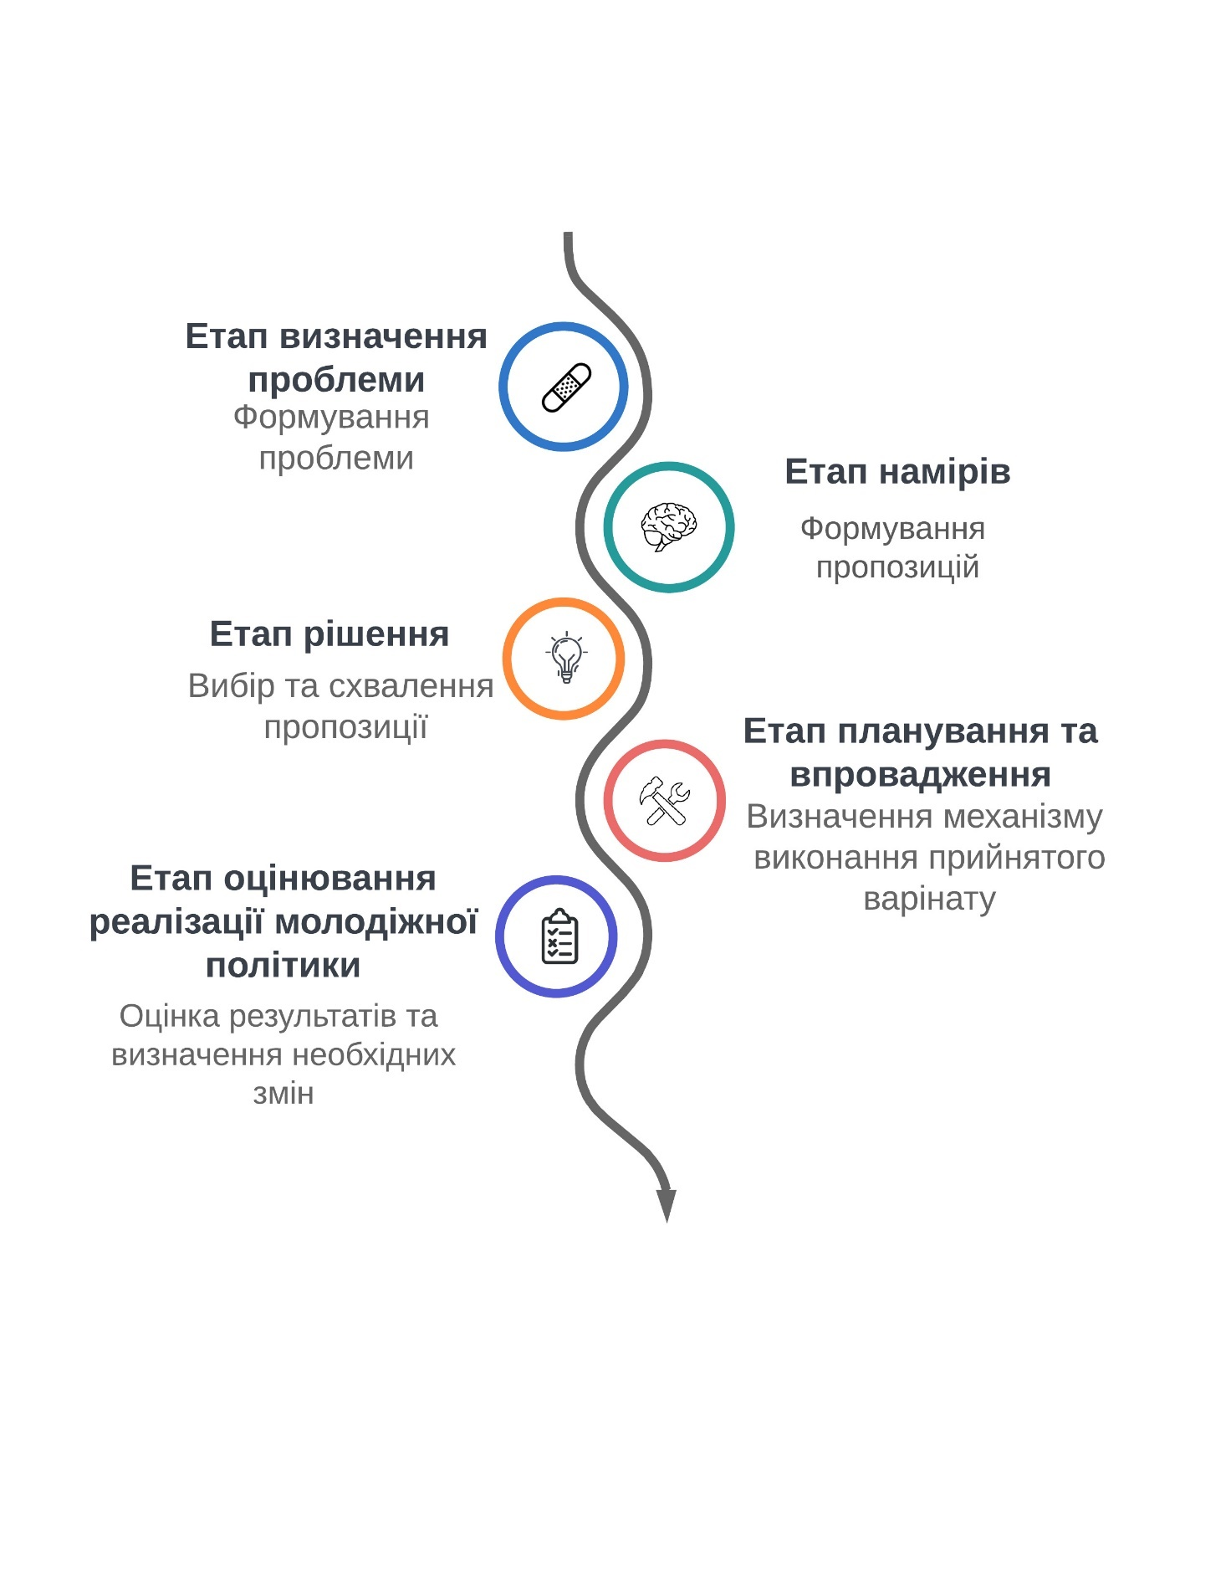Рис. 1.1 Етапи реалізації державної молодіжної політики
Процес вироблення політики складається з п'яти взаємопов'язаних етапів, а саме:
- етап визначення проблеми (проблема формується, визначається її суть, нагальність, і проблема приймається як така, що не може бути розв'язана за наявних умов);
- етап намiрiв (з'ясовується ідеї стосовно вирішення проблеми, визначаються альтернативні пропозиції);
- етап рiшення (вибір та схвалення однієї із запропонованих пропозицiй повноважним органом);
- етап планування та впровадження (визначається механiзм виконання прийнятого варіанту);
- етап оцінювання реалізації політики (контроль за фактичним ходом дiй, поточна оцінка результатів впливу, визначення необхiдних змiн).

1.2 Напрями реалізації та завдання державної молодіжної політики
Метою молодіжної політики є створення умов для самореалізації та розвитку потенціалу молоді в Україні, підвищення рівня її самостійності та конкурентоспроможності, забезпечення активної участі молоді в суспільному житті.
Система реалізації молодіжної політики в умовах децентралізації, що вибудовується Міністерством молоді та спорту України, спрямована на формування суспільно активної, самодостатньої і національно свідомої молоді. Система будується на базових принципах формування молодіжної роботи, а саме:
- субсидіарності – що є одним із головних принципів демократії – найбільше повноважень мають ті органи влади, які є найближчими до людей і на рівні яких вирішення завдань та надання послуг є більш ефективними і менш ресурсовитратними;
- молодіжній активності – саме молодь має бути суб’єктом молодіжної роботи, а завданням державної системи управління є створення умов для залучення молоді до розроблення і реалізації молодіжної політики на місцевому рівні;
- обґрунтованості – пріоритетні напрями та завдання молодіжної роботи ґрунтується на потребах і прагненнях української молоді;
- відповідності – механізми молодіжної роботи на державному, регіональному та місцевому рівнях формуються відповідно до сучасних запитів і можливостей; при плануванні молодіжної роботи враховуються реальний стан і можливості державної системи та громадських об’єднань, особливо що стосується рівня територіальних громад.
- узгодженості – ефективна міжсекторальна та міжгалузева взаємодія.
Забезпечення системної молодіжної роботи передбачає:
- координацію діяльності структур різної підпорядкованості на рівні територіальної громади;
- запровадження системної роботи з молоддю з використанням «ресурсної бази» різних установ та відомств;
- забезпечення організаційної і фінансової підтримки молодіжних ініціатив;
- інформаційне забезпечення, формування інформаційного простору щодо молодіжної роботи та участі молоді у житті громади.
Відповідно до ст. 3 Закону України «Про основні засади молодіжної політики», основними завданнями молодіжної політики є:
- створення умов для залучення молоді до громадського, політичного, соціально-економічного, культурного життя суспільства, популяризація ролі та важливості участі молоді у процесі ухвалення рішень;
- підтримка молоді в реалізації її соціально-економічного потенціалу, у тому числі для вирішення житлових питань, питань професійного розвитку, працевлаштування, задоволення освітніх, медичних, культурних та інших потреб;
- формування громадянської, національної та культурної ідентичності української молоді;
- сприяння інституційному розвитку молодіжних та дитячих громадських об’єднань, молодіжних центрів, посилення їхньої ролі у процесі соціалізації молоді;
- розвиток молодіжної інфраструктури;
- розвиток національного та міжнародного молодіжного співробітництва.
Держава у визначеному законом порядку сприяє створенню умов для:
- забезпечення соціальних гарантій, створення механізмів соціалізації та інтеграції молоді в суспільні процеси, соціального захисту та підтримки молодих осіб;
- залучення молоді до участі у громадському житті, до прийняття рішень на всіх етапах формування та реалізації молодіжної політики;
- здобуття молоддю компетентностей, необхідних для особистісного і професійного розвитку, забезпечення громадянської освіти молоді;
- інституційного розвитку молодіжних та дитячих громадських об’єднань, молодіжних центрів;
- діяльності суб’єктів молодіжної роботи;
- формування, оптимізації та розвитку молодіжної інфраструктури, доступної для молоді;
- налагодження національного та міжнародного молодіжного співробітництва, у тому числі програм мобільності та міжнародних молодіжних обмінів, проектів співпраці та стратегічного партнерства щодо поширення успішних практик молодіжної роботи, зміцнення зв’язків з молодими закордонними українцями;
- розроблення, впровадження та розвитку освітніх програм для молодіжних працівників, членів молодіжних та дитячих громадських об’єднань;
- запровадження нових форм, методів та інструментів молодіжної роботи, у тому числі щодо розвитку освітніх, інформаційних та інших електронних молодіжних ресурсів, систем дистанційного надання послуг для молоді;
- інтеграції молоді з тимчасово окупованих територій та внутрішньо переміщених осіб до українського соціокультурного простору;
- координації зусиль та забезпечення взаємодії між органами державної влади, органами місцевого самоврядування та суб’єктами молодіжної роботи.
Пріоритети молодіжної політики визначаються Національною молодіжною стратегією.
Молодіжна політика в Україні здійснюється з дотриманням таких принципів:
- рівності прав дітей та молоді – недопущення надання привілеїв чи встановлення обмежень за ознаками раси, кольору шкіри, політичних, релігійних та інших переконань, статі, віку, мови, етнічного чи соціального походження, сімейного чи майнового стану, місця проживання або іншими ознаками;
- участі молоді – створення механізмів та гарантій залучення молоді до безпосередньої участі у формуванні та реалізації молодіжної політики, повага до поглядів та переконань молоді;
- обґрунтованості – всі рішення з питань молодіжної політики формуються відповідно до потреб і прагнень української молоді, що визначаються за результатами соціологічних опитувань, статистичної інформації, наукових досліджень з урахуванням національного та міжнародного досвіду;
- міжвідомчої та міжсекторальної взаємодії – залучення органів державної влади та органів місцевого самоврядування, суб’єктів молодіжної роботи, будь-яких інших заінтересованих сторін до формування та реалізації молодіжної політики.
Одним з головних принципів державної молодіжної політики України є «сприяння ініціативі та активності молоді в усіх сферах життєдіяльності суспільства». Концепцією Державної цільової соціальної програми «Молодь України» на 2021–2025 рр., розробленої на підставі наукового аналізу стану та проблем розвитку української молоді та основних програмних вимог Хартії основних прав Євросоюзу, Європейського пакту в інтересах молоді, Молодіжної стратегії Європейського Союзу та інших міжнародних документів, одним з пріоритетних напрямів визначено розвиток громадянської активності молоді.
Враховуючи ефективність і доцільність залучення молоді до розроблення і реалізації молодіжної політики, організації молодіжної роботи на регіональному та місцевому рівні, одним із напрямів молодіжної політики має стати формування органів молодіжного представництва та механізмів взаємодії органів виконавчої влади та молоді (табл. 1.1).
Таблиця 1.1 - Форми активізації молодіжної участі
Форми взаємодії | Напрями
Консультативно-дорадчі органи:  - громадські ради;  - координаційні ради з питань молодіжної політики;  - координаційні ради з питань національно-патріотичного виховання молоді | - Координація взаємодії;  - визначення перспективних напрямів молодіжної роботи;  - розроблення цільових програм;  - розгляд актуальних молодіжних проблем і шляхів їх вирішення;  - підтримка молодіжних ініціатив
Молодіжне представництво:  - молодіжні ради/молодіжні колегії;  - студентські ради/парламенти | - Розгляд актуальних молодіжних проблем і шляхів їх вирішення;  - лобіювання молодіжних інтересів
Програми по роботі з молоддю | - Організаційне та фінансове забезпечення молодіжної роботи
Конкурс проєктів громадських організацій, що працюють з молоддю | - Організаційна та фінансова підтримка молодіжних ініціатив
Активізація молодіжної участі виступає основою розвитку громадянського суспільства та формою навчання молоді демократії, та передбачає:
- дієве молодіжне самоуправління (залучення молоді до ухвалення рішень);
- роботу молодіжних центрів (консолідація суспільно активної молоді);
- підтримку та розвиток молодіжного лідерства (підготовка молодих людей до громадянсько-активної діяльності);
- правову та демократичну освіту української молоді (знання демократичних прав і свобод);
- популяризацію ролі і важливості молодіжної участі та діяльності інститутів громадянського суспільства (запит держави на молодіжну активність).

1.3 Нормативно-правове регулювання державної молодіжної політики
У широкому розумінні молодіжна політика включає і державну молодіжну політику, і суспільну молодіжну політику, вміст яких розкривається через сукупність напрямів діяльності різних суб'єктів, яка дозволяє забезпечити і регулювати процес спадкоємності поколінь у всіх сферах життєдіяльності.
Усі нормативно-правові акти Президента України щодо формування та реалізації державної молодіжної політики можна класифікувати за наступними напрямами:
- з питань діяльності молоді дорадчих та інших консультативних структур; з кадрових питань у державній молодіжній політиці;
- з окремих питань соціального становлення та розвитку молоді;
- з питань затвердження заходів та програм;
- з питань відзначення представників молодіжних організацій та громадськості.
Серед чинних нормативно-правових актів з питань державної молодіжної політики є Закони України, Укази Президента України, Постанови та Розпорядження Кабінету Міністрів України. Розглянемо їх більш детально. З метою реалізації Законів України ухвалюються відповідні підзаконні нормативно-правові акти Кабінету Міністрів України, Міністерств, Державних комітетів. Питання державної молодіжної політики повинні постійно перебувати під контролем Кабінету Міністрів України, а також Міністерства молоді та спорту України.
Чинні нормативно-правові аспекти пов’язані з ефективністю механізмів державного управління щодо молоді, її соціальної адаптації, забезпечення прав молоді та стосуються усіх сфер її життєдіяльності. Протягом тривалого часу Уряд України ухвалив низку програмних документів, що дозволило упорядкувати нормо-творчість у питаннях зайнятості молоді, забезпечення її соціальною підтримкою, залучення до громадської діяльності.
Державна молодіжна політика стала одним із найважливіших напрямів діяльності органів державної влади з перших років незалежності України, зокрема ще 15.12.1992 р. Верховна Рада України ухвалила Декларацію «Про загальні засади державної молодіжної політики в Україні», яка стала основою для подальшого розвитку державної молодіжної політики, її правової бази, практичної діяльності органів державної влади і управління та спрямовувалась на сприяння повноцінного розвитку молодих громадян України. Головним гарантом здійснення державної молодіжної політики визначено Україну як суверенну і незалежну державу. Декларація на сьогодні втратила чинність.
Наступним кроком у законодавчій базі стало прийняття Закону України «Про сприяння соціальному становленню та розвитку молоді в Україні» 5 лютого 1993 р., що визначив загальні засади створення організаційних, соціально-економічних, політико-правових умов соціального становлення та розвитку молоді, основні напрями реалізації державної молодіжної політики в Україні. У даному законі було зазначено, що законодавство України про сприяння соціальному становленню та розвитку молоді базується на Конституції України і складається з цього Закону, Закону України «Про Загальнодержавну програму підтримки молоді на відповідні роки» та інших нормативно-правових актів. Закон також втратив чинність.
Серед чинних нормативно-правових актів варто виокремити: Закон України «Про основні засади державної молодіжної політики», Закон України «Про визнання пластового руху та особливості державної підтримки пластового, скаутського руху»; Указ Президента України «Про заходи щодо розвитку пластового (скаутського) руху в Україні», Указ Президента України «Про деякі заходи щодо сприяння вирішенню актуальних питань молоді», Указ Президента України «Про Національну молодіжну стратегію до 2030 року»; Постанову Кабінету Міністрів «Про затвердження Порядку використання коштів, передбачених у державному бюджеті для здійснення заходів державної політики з питань молоді та державної підтримки молодіжних та дитячих громадських організацій», Розпорядження Кабінету Міністрів України «Про схвалення Концепції Державної цільової соціальної програми «Молодь України» на 2021-2025 роки»; Наказ Міністерства молоді та спорту України «Про затвердження Порядку реалізації програм, проєктів та проведення заходів державної політики у молодіжній сфері» та інші.
Закон України «Про основні засади державної молодіжної політики» визначає мету, завдання, основні засади, напрями та механізми реалізації молодіжної політики в Україні, гарантії участі молоді у її формуванні та реалізації, особливості організаційних і правових засад утворення та діяльності молодіжних та дитячих громадських об’єднань.
Закон України «Про визнання пластового руху та особливості державної підтримки пластового, скаутського руху» визнає історичний внесок пластового руху в громадянську освіту дітей та молоді, здобуття і становлення української державності та створює засади державної політики щодо сприяння розвитку пластового, скаутського руху; вшановує сотні пластунів, пластунок та скаутів, які полягли в боротьбі за здобуття та захист незалежності України; підтримує понад столітню безперервну традицію пластового руху, що виховав десятки тисяч активних громадян - освітян і науковців, підприємців, лікарів, журналістів, церковних діячів, військових, які працювали та працюють на благо інтересів України.
Указом Президента України «Про деякі заходи щодо сприяння вирішенню актуальних питань молоді» визначено повноваження Кабінету Міністрів України щодо реалізації державної молодіжної політики. Окрім того, перелічено основні повноваження обласних державних адміністрацій, серед яких: розширення мережі молодіжних центрів праці; виготовлення та розповсюдження соціальної реклами; активізація діяльності дорадчих органів з питань молодіжної політики.
Основні права і обовʼязки молоді (як і інших громадян України) зафіксовані у Конституції України (Розділ ІІ). З метою посилення ефективності державної політики в подальшому були розроблені і прийняті такі нормативно-правові акти: Закони України «Про молодіжні та дитячі громадські організації» (1998 р.); «Про фізичну культуру і спорт» (1994 р.); «Про туризм» (1998 р.); «Про соціальну роботу з сімʼями, дітьми та молоддю» (2001 р.); Указ Президента України «Про Національну раду з питань становлення та розвитку молоді» (2009 р.); Державна цільова програма соціальна програма «Молодь України» на 2016–2020 роки та внесення змін до окремих постанов Кабінету Міністрів України. Всі закони базуються на принципах рівності, затверджуючи рівні права молоді на розподіл всіх благ і ресурсів, рівний доступ до необхідних програм і послуг незалежно від статі, місця проживання, соціального, культурного, економічного стану тощо. Проте гарантії державної молодіжної політики не завжди повною мірою відповідають реаліям суспільства, тому дослідження ступеня відповідності законодавчої бази рівню практичної реалізації є надзвичайно актуальним.
РОЗДІЛ 2

ПРАКТИЧНІ АСПЕКТИ РЕАЛІЗАЦІЇ ДЕРЖАВНОЇ МОЛОДІЖНОЇ ПОЛІТИКИ В УКРАЇНІ

2.1 Особливості реалізації молодіжної політики на національному, регіональному та місцевому рівнях в умовах децентралізації
Системоутворюючу роль у побудові роботи з молоддю в умовах децентралізації відіграє державна молодіжна політика, зокрема Концепція Державної цільової соціальної програми «Молодь України» на 2021 – 2025 роки, що має на меті створення можливостей для самореалізації та розвитку потенціалу молоді в Україні, її участі та інтеграції у суспільне життя.
З метою раціонального використання ресурсів Програма передбачає концентрацію зусиль на таких завданнях:
- підвищення громадянської компетентності молоді;
- формування високого рівня культури волонтерства серед молоді;
- активізація залучення молоді до процесів ухвалення управлінських рішень;
- зміцнення соціальної згуртованості молоді, у тому числі шляхом здійснення наукового, освітнього та інших форм обмінів молоддю в межах України та у партнерстві з іншими державами і міжнародними організаціями;
- виконання програм для підготовки фахівців, які працюють з молоддю, у тому числі програми “Молодіжний працівник”;
- забезпечення функціонування молодіжних центрів, у тому числі державної установи “Всеукраїнський молодіжний центр”;
- сприяння створенню умов для розвитку спроможності інститутів громадянського суспільства для досягнення завдань Програми.
Впровадження ефективної та цілеспрямованої молодіжної політики в умовах децентралізації на різних рівнях можливе тільки за умови об’єднання спільних зусиль і координації діяльності державних органів, органів місцевого самоврядування й молодіжного представництва (рис. 2.1).
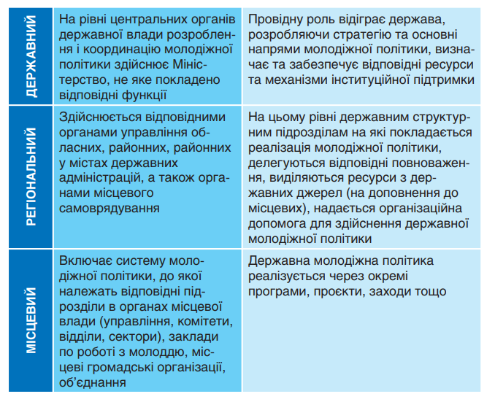
Рис. 2.1 Рівні управління державною молодіжною політикою
На державному рівні центральним органом виконавчої влади, що забезпечує формування молодіжної політики та її реалізацію, є Міністерство молоді та спорту, яке в умовах децентралізації має виконувати такі функції:
- нормативно-правове забезпечення;
- формування стратегії розвитку та пріоритетних напрямів молодіжної політики, зокрема виховання свідомої та відповідальної молоді (формування національної ідеї);
- забезпечення підвищення кваліфікації молодіжних працівників;
- методична підтримка, зокрема з урахуванням міжнародного досвіду та найкращих практик;
- фінансування або сприяння у залученні фінансових коштів на реалізацію програм, проектів, конкурсів тощо.
У структурі Міністерства молоді та спорту України функціонує Департамент молодіжної політики, який включає Відділ підтримки молодіжних та дитячих громадських об’єднань, Відділ підтримки соціального становлення молоді, Відділ регіональної молодіжної політики та підтримки ініціатив молоді, Відділ сприяння розвитку молоді та утвердження здорового способу життя. На сайті Міністерства молоді та спорту зазначено, що його основними напрямами роботи є:
- працевлаштування молоді;
- волонтерська діяльність серед молоді;
- молодіжна політика в умовах децентралізації;
- співпраця з інститутами громадянського суспільства;
- громадянська освіта;
- партнерська підтримка молоді, що проживає на тимчасово окупованих територіях та є внутрішньо переміщеними особами;
- регіональна молодіжна політика;
- здоровий і безпечний спосіб життя;
- міжнародне молодіжне співробітництво;
- участь молоді.
Регіональний рівень відповідає за реалізацію молодіжної політики в рамках підходів, запропонованих на національному рівні, зокрема в межах Державної цільової соціальної програми «Молодь України». На своєму рівні також можуть бути розроблені та прийняті регіональні програми, орієнтовані на потреби молоді, з урахуванням місцевих особливостей.
Головними інструментами реалізації молодіжної політики на регіональному рівні в умовах децентралізації може виступити громадська рада як консультативно-дорадчий орган при обласній державній адміністрації, де може працювати комітет з питань молоді та яку представники місцевих громад використовуватимуть як платформу для обміну думок, напрацювань і досвіду, у тому числі для вироблення стратегії розвитку та пріоритетів молодіжної політики на регіональному рівні, коли необхідно продумати не тільки діяльність, але й фінансування на її здійснення (державний/регіональний/місцевий бюджет; залучення донорських коштів, залучення коштів бізнес-структур, що працюють на місцевому рівні).
Важливим чинником ефективного провадження регіональної державної молодіжної політики є молодіжна інфраструктура, що створюється всіма суб’єктами державної молодіжної політики. До молодіжної інфраструктури відносять: заклади за місцем проживання, заклади позашкільної освіти, установи та заклади з організації дозвілля молоді, заклади з надання різноманітних соціальних послуг і необхідної допомоги молоді, молодіжні фонди, молодіжні центри, простори, біржі тощо.
В умовах децентралізації ядром молодіжної інфраструктури територіальних громад стають молодіжні центри або молодіжні простори, які є осередком практичної молодіжної роботи та об’єднання суспільно активної молоді. Координацію молодіжної роботи та активне залучення молоді до життя місцевих громад у сільських і селищних територіальних громадах забезпечують молодіжні працівники.
Молодіжний центр є регіональним осередком практичної роботи з молоддю та об’єднання суспільно активної молоді. Робота молодіжних центрів регулюється Постановою Кабінету Міністрів України «Про затвердження типових положень про молодіжний центр та про експертну раду при молодіжному центрі». Молодіжний центр:
- створює умови для діяльності молодіжних громадських організацій та молодіжних рад;
- проводить навчання спеціалістів, які працюють з молоддю, представників громадських організацій і громадсько активної молоді;
- є інформаційно-методичною базою молодіжної роботи, яку можна буде рекомендувати працівникам установ і відомств інших сфер діяльності, наприклад, шкіл або центрів соціальних служб;
- організує діяльність тематичних гуртків і клубів молодіжної роботи за інтересами;
- проводить інформаційну кампанію із формування позитивного іміджу молодіжної роботи, залучення молоді до життя громади.
У табл. 2.1 подано перелік напрямів діяльності молодіжних центрів та форми реалізації таких напрямів.
Таблиця 2.1 Напрями діяльності молодіжного центру
Напрями діяльності | Форми реалізації
1 | 2
Утвердження громадянської позиції та розвиток лідерських якостей молоді | - неформальна освіта (лекторії, тренінги, майстер-класи, робочі візити);  - підтримка та реалізація тематичних молодіжних проєктів;  - тематичне таборування
Національно-патріотичне виховання
Популяризація здорового способу життя молоді
Творчий розвиток особистості, підтримка талановитої молоді | - гуртки за інтересами;  - ярмарки талантів;  - молодіжні проєкти;  - гранти

Продовження таблиці 2.1

1 | 2
Сприяння працевлаштуванню | - профорієнтаційна робота;  - участь у громадських роботах;  - тренінги, семінари щодо підвищення рівня фінансової, економічної та підприємницької грамотності молоді;  - формування у молоді компетентностей щодо ведення бізнесу;  - стажування
Підтримка громадської активності молоді | - взаємодія з громадськими організаціями та об’єднаннями;  - волонтерська діяльність;  - ресурсна підтримка молодіжних ГО
Змістовне дозвілля молоді | - організація культурних та дозвільних заходів;  - молодіжні проєкти
Інформаційно-просвітницька робота | - вивчення громадської думки;  - вивчення національного та міжнародного досвіду молодіжної роботи;  - інформаційно-просвітницькі заходи;  - підготовка інформаційних і рекламних матеріалів;  - підтримка роботи веб-ресурсу центру

Молодіжну інфраструктуру складають установи та організації різних сфер діяльності і різних форм власності, які проводять молодіжні заходи і різні форми роботи з молоддю. Аналіз експертних опитувань і комплексних соціологічних досліджень дав змогу розробити перелік установ/закладів та громадських інститутів, які є суб’єктами молодіжної політики на місцевому рівні і складають молодіжну інфраструктуру (табл. 2.2).

Таблиця 2.2 Установи та заклади – складові молодіжної інфраструктури

Напрями діяльності | Заклади | Напрями молодіжної роботи
Робота з молоддю | Центри/клуби по роботі з дітьми та молоддю за місцем проживання | проведення молодіжних за-ходів; реалізація окремих напрямів роботи з молоддю (національно-патріотичне виховання; профорієнта-ційна робота; неформальна освіта тощо)
Робота з молоддю | Молодіжні центри
Робота з молоддю | Молодіжні центри праці | сприяння працевлаштуванню молоді
Фізкультура і спорт | Дитячо-юнацькі спортивні школи | фізичний розвиток, здоровий спосіб життя
Фізкультура і спорт | Фізкультурно-оздоровчі та спортивні заклади: басейни; стадіони; спортивні майданчики; тенісні корти; футбольні поля; спортивні зали; приміщення для фізкультурно-оздоровчих занять; спортивні бази; льодові стадіони; стрілецькі тири. | фізичний розвиток, здоровий спосіб життя
Культура | Мережа закладів культури: музичні школи; художні школи; школи мистецтв; клуби за інтересами; будинки культури | підтримка творчо обдарованої молоді, розвиток творчих здібностей молоді
Культура | Бібліотеки | інформаційна підтримка, молодіжні заходи
Культура | Кінотеатри | проведення змістовного дозвілля
Культура | Театри | проведення змістовного дозвілля
Культура | Парки культури та відпочинку | проведення змістовного дозвілля

Продовження табл. 2.2
Освіта | Центри зайнятості | профорієнтаційна робота; допомога у працевлаштуванні
Освіта | Центри соціальних служб для сім’ї, дітей та молоді | юридичне консультування; психологічне консультування; інформаційні послуги; гуманітарна допомога/благодійні заходи; групи взаємодопомоги; групова консультація; тематичні інформаційні заходи та тренінги для молоді
Освіта | Служба у справах дітей | лекції щодо здорового способу життя, профілактики негативних явищ і правопорушень серед підлітків

Місцевий рівень характеризується тим, що децентралізація передбачає збільшення відповідальності на місцях, перегляд можливостей для реалізації молодіжної політики на місцевому рівні, відповідно функцій основних гравців. При цьому, з урахуванням того, що ОТГ мають різні можливості, вони не є рівномірними. Якщо центр ОТГ знаходиться у місті або великому селищі, то вже наявною є інфраструктура для молодіжної політики. Якщо це ОТГ іншого рівня, то в ній може бути відсутня необхідна інфраструктура і перед громадою стоїть завдання, як використати існуючу інфраструктуру гуманітарної сфери для реалізації молодіжної політики, кого залучати до її реалізації і на яких умовах. Це передбачає підтримку та розвиток діючих і створення нових молодіжних центрів та запровадження діяльності висококваліфікованих молодіжних працівників на рівні ОТГ (рис. 2.2).

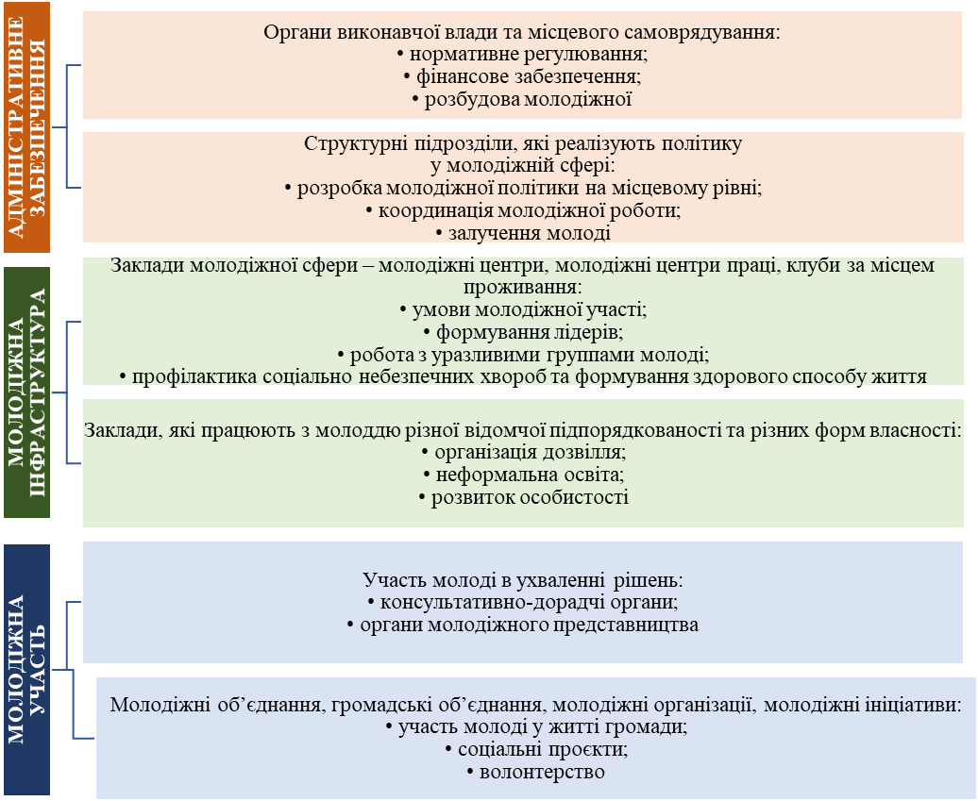
Рис. 2.2 Система організації молодіжної роботи на рівні територіальної громади
Молодіжна політика в територіальній громаді має включати усі сфери відповідальності по роботі з молоддю (освіта, працевлаштування та розвиток підприємництва, культурний розвиток, соціальний захист тощо) та передбачати використання існуючих установ/закладів з урахуванням функцій різних відповідальних суб’єктів на місцевому рівні. Забезпечення системної молодіжної роботи передбачає:
- координацію діяльності структур різної підпорядкованості на рівні територіальної громади;
- запровадження системної роботи з молоддю з використанням «ресурсної бази» різних установ та відомств;
- забезпечення організаційної і фінансової підтримки молодіжних ініціатив;
- інформаційне забезпечення, формування інформаційного простору щодо молодіжної роботи та участі молоді у житті громади.

2.2 Аналіз соціологічного опитування молоді в Україні
Економічні та соціально-політичні перетворення, що відбуваються в нашій країні, мають значний вплив на всі сфери соціальної життя України. Викликані ними нові прояви суспільної свідомості все рідше керуються встановленими раніше традиціями, нормами. Стан масової свідомості населення, і перш за все молоді, характеризується як прогресивністю настроїв та думок, так і зростанням рівня аполітичності. Саме тому, актуальним є проведення соціологічного опитування серед молоді щодо її розуміння тих процесів, які відбуваються в державі та загалом як має реалізовуватись державна молодіжна політика.
Мета дослідження: виявити основні проблеми соціального становища молоді України, її цінності та уподобання, проаналізувати форми молодіжної участі та визначити роль молоді в процесах реформування держави.
Завданням дослідження є вивчення:
- сучасних запитів української молоді щодо напрямів реалізації державної молодіжної політики;
- питань працевлаштування та зайнятості молоді;
- освітніх планів молоді, її залучення до неформальної освіти;
- громадянської позиції та активності молоді;
- цінностей та уподобань молоді;
- залучення молоді до здорового способу життя;
- проведення вільного часу та дозвілля молоді;
- рівня оцінки молоддю державної молодіжної політики;
- напрямів та форм залучення молоді до управління державними справами та розвитком громад;
- впливу молоді на становлення громадянського суспільства, реформування економіки, гуманітарної сфери, європейської та євроатлантичної інтеграції України;
- ролі молоді в процесах реформування держави.
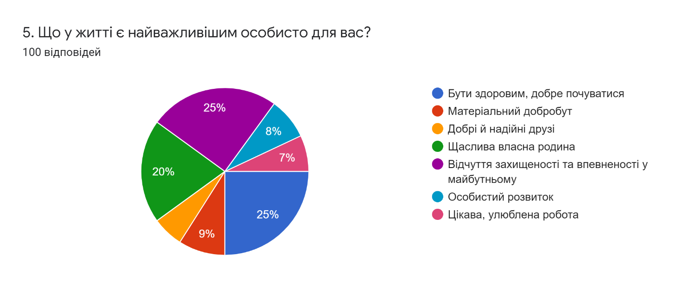Вибірка складає 100 респондентів серед населення Івано-Франківської області віком 14-35 років. Усі відповіді представлені у формі рисунків 2.3-2.12.

Рис. 2.3 Діаграма до питання «Що у житті є найважливішим особисто для Вас?»
За даними соціологічного опитування, найважливішим у житті для більшості молоді є бути здоровим, добре почуватись – 25%, щаслива родина – 20% та відчуття захищеності та впевненості у майбутньому – 25%. Водночас, найменше відсотків набрали – особистий розвиток (8%) та цікава робота (7%). Молодь на перше місце ставить власне здоров’я та хороші відносини в сім’ї. Майже абсолютно важливим для молодих дівчат виступає відчуття захищеності та впевненості у майбутньому, та бути здоровими, так само як і для чоловіків.
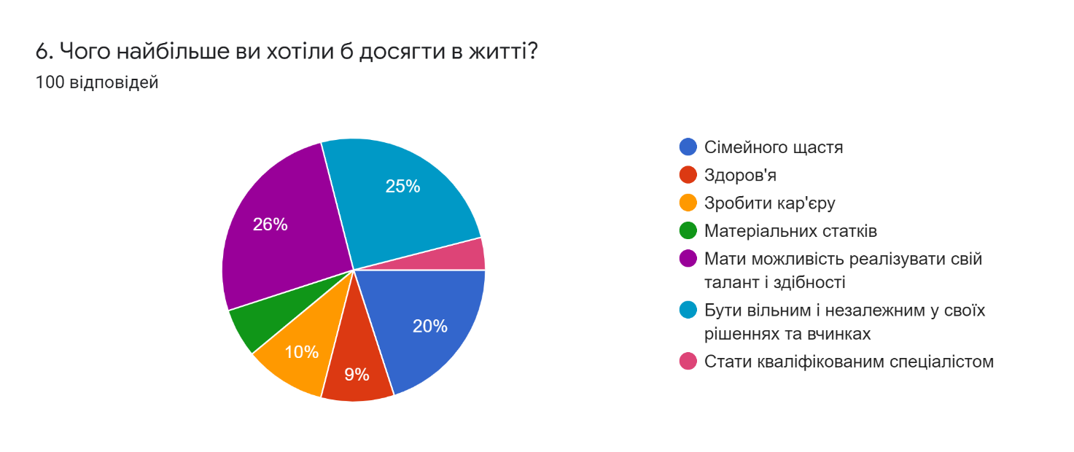Рис. 2.4 Діаграма до питання «Чого найбільше Ви хотіли б досягти в житті?»

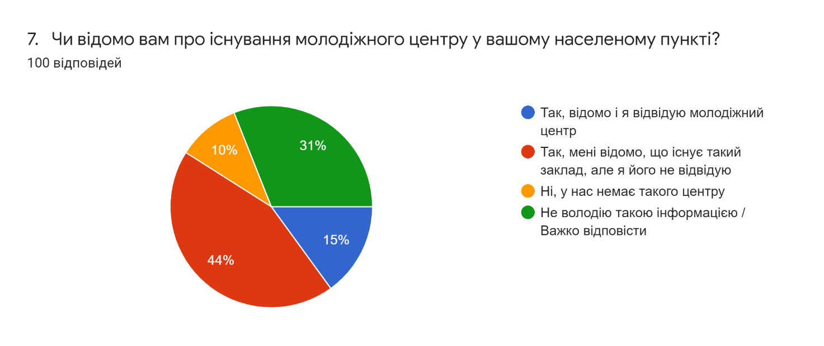Основними пріоритетами в житті більшості молоді є сімейне щастя – 20%, мати можливість реалізувати свій талант і здібності – 26%, та бути вільними і незалежними у своїх рішеннях та вчинках – 25%.
Рис. 2.5 Діаграма до питання «Чи відомо Вам про існування молодіжного центру у Вашому населеному пункті?»

Більшості молоді, 44%, відомо про існування молодіжного центру, але вони його не відвідують з причини власної зайнятості. На противагу їм 15% молоді не тільки знають про такі центри, але й активно їх відвідують. Фактично, більшість з опитаних респондентів знають про молодіжні центри у їх населених пунктах. Однак, 31% не володіють такою інформацією, ще 10% відповіли, що в 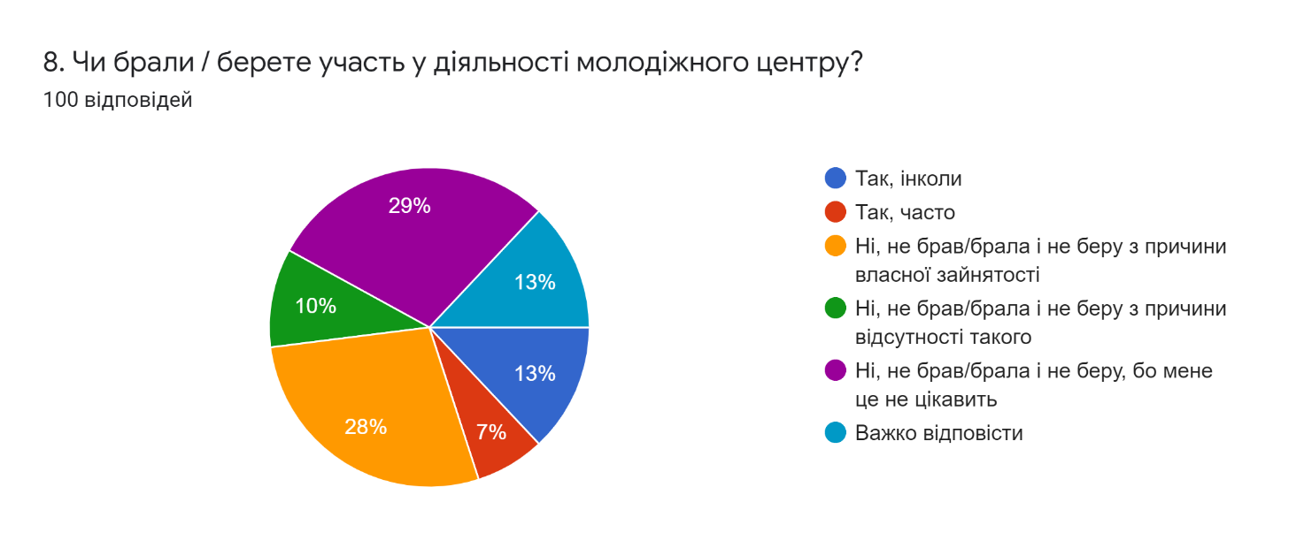населених пунктах таких центрів немає.

Рис. 2.6 Діаграма до питання «Чи брали/берете участь у діяльності молодіжного центру?»

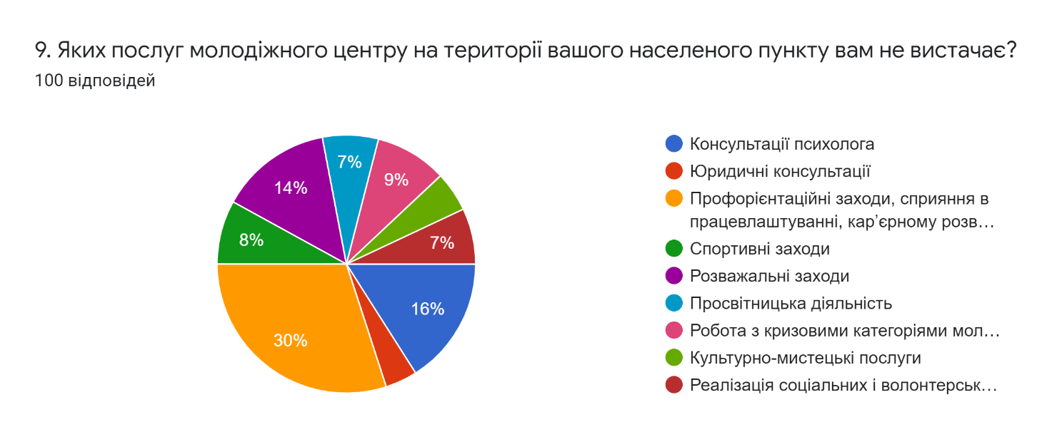Серед опитаних респондентів тільки 20% беруть або брали участь у діяльності молодіжних центрів. Серед них 8% чоловіків та 10% жінок.
Рис. 2.7 Діаграма до питання «Яких послуг молодіжного центру на території Вашого населеного пункту Вам не вистачає?»

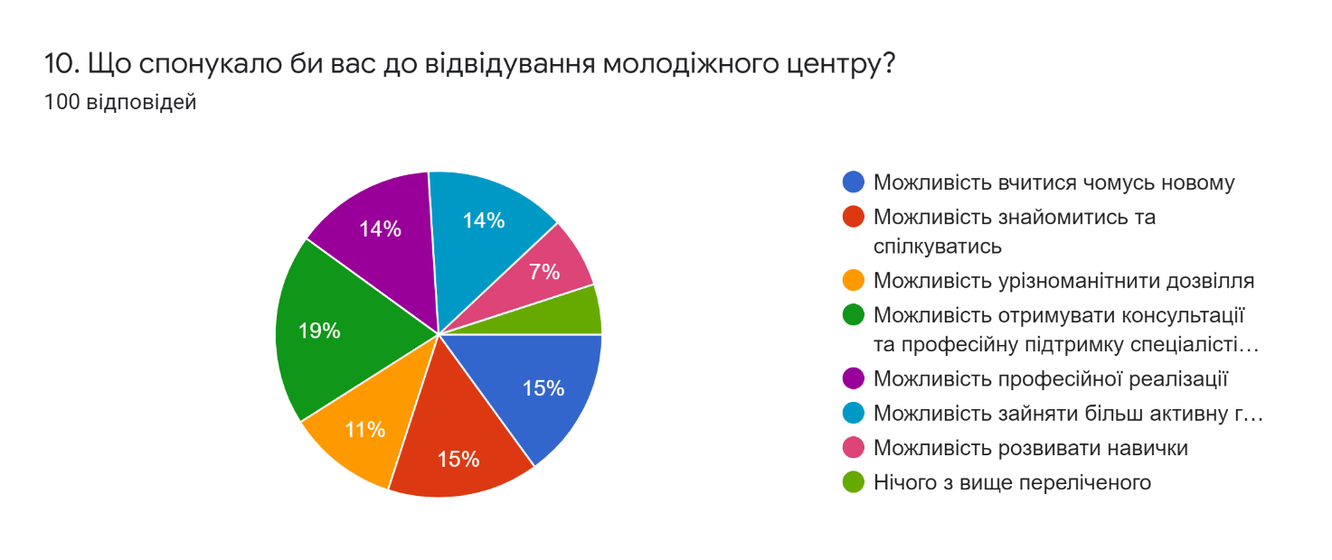Більшість молоді вказало, що саме профорієнтаційних заходів та сприяння працевлаштуванню не вистачає у переліку послуг, що надають молодіжні центри. Другою за популярністю відповіддю стали консультації психолога, у теперішніх умовах молодь знаходиться у групі ризику.
Рис. 2.8 Діаграма до питання «Що спонукало би Вас до відвідування молодіжного центру?»

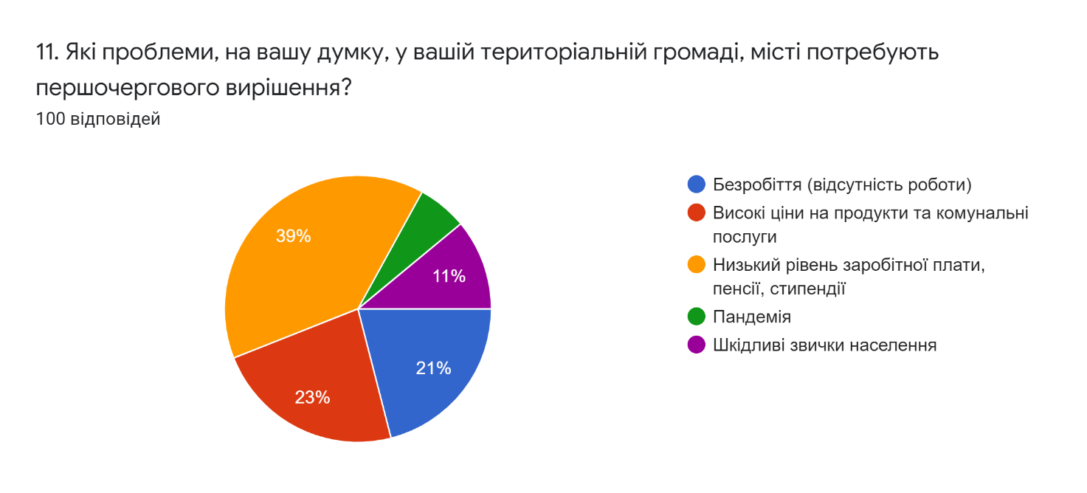Відповіді на це питання розподілились практично пропорційно, але найбільше голосів зібрала відповідь про можливість отримувати консультації та професійну підтримку спеціалістів вузьких галузей – 19%.
Рис. 2.9 Діаграма до питання «Які проблеми, на Вашу думку, у Вашій територіальній громаді потребують першочергового вирішення?»
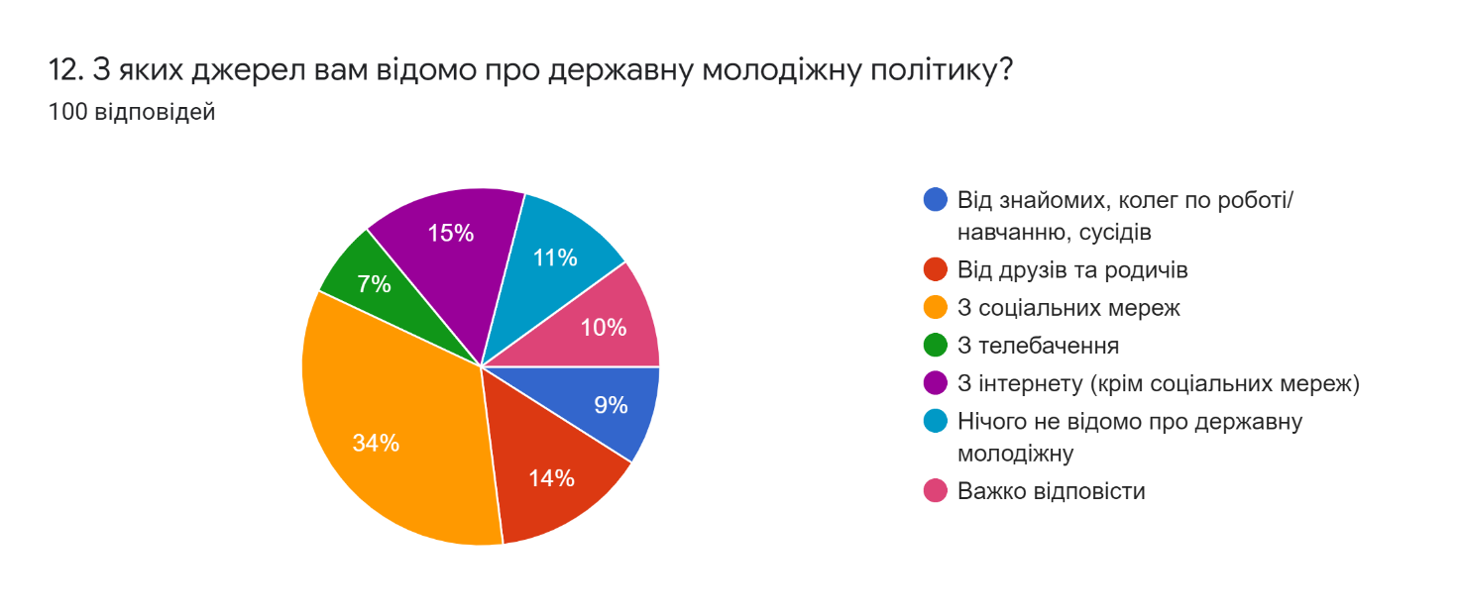На думку молоді, найбільшою проблемою у нашій територіальній громаді є низький рівень заробітної плати, пенсії, стипендії (39%), другу позицію займають високі ціни на продукцію та комунальні послуги (23%), третю – безробіття (21%).

Рис. 2.10 Діаграма до питання «З яких джерел Вам відомо про державну молодіжну політику?»

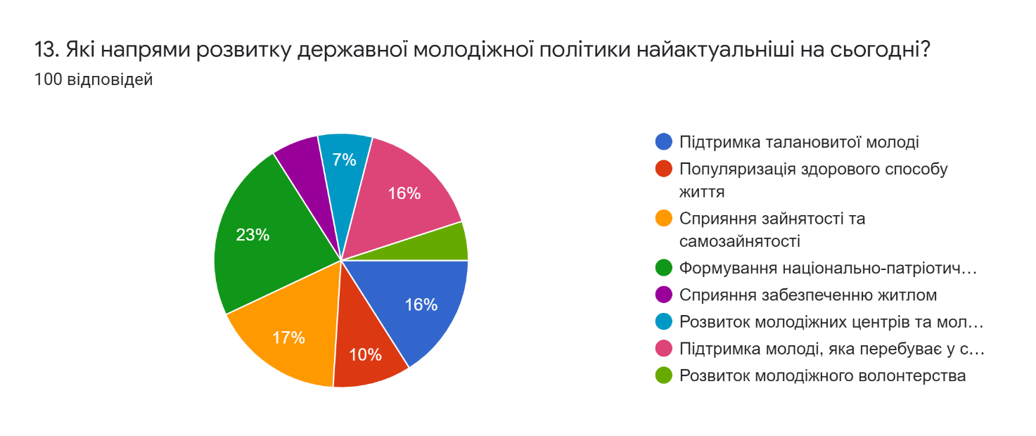На даний момент більшість молоді дізнаються про молодіжну політику із соціальних мереж (34%), деякі від друзів та родичів (15%) або з інтернету (15%).
Рис. 2.11 Діаграма до питання «Які напрями розвитку державної молодіжної політики найактуальніші на сьогодні?»
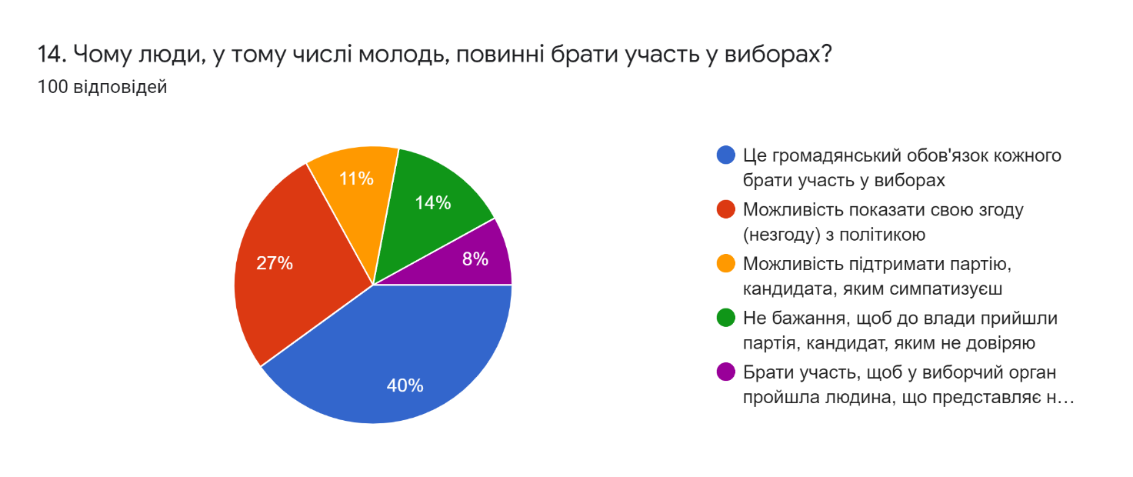Респонденти вважають, що найактуальнішими напрямками молодіжної політики є формування національно-патріотичної свідомості (23%), підтримка молоді, яка перебуває у складних життєвих ситуаціях (16%) та сприйняття зайнятості (17%).
Рис. 2.12 Діаграма до питання «Чому люди, у тому числі молодь, повинні брати участь у виборах?»

Опитування показало, що більшість молоді братиме участь у виборах, бо вважає, що це їх громадянський обов’язок (40%).
РОЗДІЛ 3

СУЧАСНИЙ ЄВРОПЕЙСЬКИЙ ДОСВІД ФОРМУВАННЯ ТА РЕАЛІЗАЦІЇ МОЛОДІЖНОЇ ПОЛІТИКИ

3.1 Молодіжні програми країн Європи
В країнах ЄС молодь є активним суб’єктом молодіжної політики. Таким чином, ЄС реалізовує для себе основний принцип паритетності, що передбачає забезпечення рівності з урахуванням відмінностей. Особливо яскраво реалізація цього принципу проявляється в країнах Скандинавії, де держава перерозподіляє ресурси, спрямовуючи їх на соціальну допомогу молоді. Важливо, що особливо важливу роль при цьому відіграють органи місцевого самоврядування.
У практиці країн Європи розроблено та впроваджується дві стратегії молодіжної політики: з провідною роллю держави, коли остання формує та впроваджує в життя молодіжну політику (вона притаманна для Німеччини та Франції) та стратегія взаємодії інститутів держави та громадянського суспільства з переважанням ініціатив останнього (Швеція, Великобританія).
Молодіжна політика в багатьох країнах Європи ґрунтується на правах людини та демократичних стандартах, спрямованих на залучення молоді до їх розвитку та реалізації, сприяючи таким чином навчанню, новим можливостям та досвіду. Така політики цінує молодь, її роль та вплив на соціальні процеси, наголошує на важливості міжгалузевих перспектив та необхідності діалогу з молоддю. Це також може бути перелік практичних рекомендацій, які базуються на конкретних документах, що визначають, яким чином державні установи повинні займатися проблемами молоді та як молоді люди повинні бути залученими до цієї діяльності.
Молодіжна політика в європейських країнах реалізовується за трьома рівнями – загальнонаціональним, регіональним та місцевим. Як правило, в державі створюється відповідний центральний орган виконавчої влади, що координує питання пов’язані з молоддю. Наприклад, в Німеччині цю функцію виконує Міністерство у справах сім’ї, престарілих, жінок та молоді.
До регіональних європейських структур, що приділяють увагу молодіжній політиці належать Рада Європи і Європейський Союз. Одним з найважливіших документів Ради Європи стала Європейська хартія участі молоді в муніципальній і регіональному житті 1992 р., в якій акцентовано увагу на регіональному аспекті молодіжної політики. У ній, вказується потреба більш широкого залучення молоді до діяльності місцевої адміністрації, а також органів місцевого самоврядування. Цей напрямок молодіжної політики активно розвивалося і сьогодні є одним з провідних напрямків діяльності багатьох європейських держав.
Основними принципами ефективної молодіжної політики в країнах ЄС є:
– безпосередня участь молоді у формуванні та реалізації заходів, які стосуються її інтересів і прав;
– перехід від централізованих, єдиних програм для всієї молоді до локальних, більш гнучких проектів;
– відмова від довгострокових програм на користь більш динамічних короткострокових, з акцентуванням уваги на зусиллях місцевих органів влади та інших структур, більш наближених до конкретних потреб і проблем молоді даної території;
– диференційований підхід до різних груп молоді при наявності єдиної системи соціальних гарантій для молоді на всіх рівнях суспільства;
– підтримка недержавних ініціативних молодіжних формувань, причому втручання держави повинно бути тим менше, чим сильніше активність недержавних носіїв молодіжних послуг.
До основних пріоритетів молодіжної політики в країнах ЄС належать:
– здоров’я молодого покоління – вдосконалення системи медичного забезпечення учнів шкіл і вищих навчальних закладів, а також пропаганда в молодіжному середовищі здорового способу життя, вільного від шкідливих звичок;
– освіта – стратегічною метою держави є прагнення до підвищення якості та загальнодоступності навчання, яке передбачає і фізичний розвиток молоді;
– працевлаштування – акцент робиться на професійній підготовці, що відбиває потреби ринку праці в країні, а також на зниження рівня безробіття в молодіжному середовищі;
– участь молоді в політичному житті держави – розвиток інститутів громадянського суспільства, що дозволяють налагодити діалог з молоддю для виявлення і врахування її позиції, перш за все з питань загального і політичного значення, безпосередньо зачіпають інтереси молодого покоління;
– вільний час, культура, спорт, туризм – пропаганда активного відпочинку, створення моделі творчого підходу до вільного часу, підтримка розвитку молодіжного туризму, а також активізація підтримки молодих талантів та молодіжної творчості.
Молодіжну політику азіатських країн можна назвати більш централізованою порівняно з європейськими. Так, в Китаї бізнес взагалі не визнається суб’єктом такої політики, оскільки держава контролює економіку. Тому головна підтримка для молоді надходить з боку держави, яка в якості провідного завдання для себе бачить освіту. Система громадських організацій координується мережею комуністичних і профспілкових організацій. В Японії реалізація молодіжної політики пов’язана з чітким розподілом відповідальності всіх державних органів в їх взаємодії з громадськими структурами по роботі з молоддю.
Стандарт, який представляє Знак якості Ради Європи для молодіжних центрів, ґрунтується на концепції якості, що сформувалась на основі врахування багаторічною практикою відповідних молодіжних центрів, які функціонують у Страсбурзі та Будапешті. Ця концепція якості охоплює всі аспекти політики, програми розвитку, інфраструктури, управління та адміністрування центру і найкраще виражена і пояснюється п’ятьма відмінними особливостями того, чим займаються Європейські молодіжні центри Ради Європи і як вони це роблять:
- Ціннісно-орієнтована освіта. Заходи Європейських молодіжних центрів сприяють ототожненню та прихильності цінностям Ради Європи за допомогою участі молодих людей у неформальній освіті.
- Мультиплікативність соціального впливу. Заходи Європейських молодіжних центрів спрямовані на те, щоб підтримувати молодих людей у їхньому становленні як активних суб’єктів соціальних змін, а не тільки в їх індивідуальному розвитку й удосконаленні.
- Вплив на молодіжну політику. Європейські молодіжні центри популяризують та проводять заходи щодо встановлення стандартів у сферах, які є важливими для молодіжної політики від європейського до місцевого рівня; заохочується інтенсивне співробітництво між практикою молодіжної роботи, молодіжними дослідженнями та молодіжною політикою.
- Розвиток знань та освітня інновація. Європейські молодіжні центри виступають лабораторіями інновацій у молодіжній роботі та створення знань про молодих людей і про те, як працювати з молоддю за допомогою ціннісно-орієнтованої освіти. Здатність розвивати знання і створювати інновації забезпечується власною командою фахівців у сфері освіти.
- Міжнародне співробітництво. Європейські молодіжні центри надають професіоналам і волонтерам молодіжного сектору можливість обмінюватися досвідом та навчатися, перетинаючи національні кордони.
Серед пріоритетів розвитку молодіжної участі в ЄС на найближчу перспективу слід віднести: забезпечення повноправної участі молоді в житті суспільства за допомогою її залучення в суспільне життя на місцевому та регіональному рівнях; залучення молоді до процесу її участі в різних формах представницької демократії; підтримку молодіжних організацій та інших форм навчання участі; стимулювання участі неорганізованої молоді; забезпечення якості інформаційних послуг.
Для вирішення поставлених завдань Єврокомісія окреслила план дій на короткострокову перспективу, де серед іншого можна виділити: розробку стандартів якості молодіжної участі, інформування та консультування; подальшу політичну і фінансову підтримку молодіжних організацій, національних і місцевих молодіжних парламентів; подальший розвиток можливостей для діалогу між європейськими, національними інститутами та молодими людьми.
Для цього Європейський Союз розробляє та підтримує так звані «ініціативи», тобто проєкти для заохочення та допомоги молоді. Одними з таких є:
- Європейський Корпус Солідарності (European Solidarity Corps) – ці проєкти пропонують можливості, що розширюють світогляд та власні здібності, а також можливість внести зміни, розвиваючи свої навички та компетенції. Загалом, ви можете брати участь у: волонтерській діяльності, стажуваннях, місцевих проєктах солідарності, волонтерстві з гуманітарної допомоги (European Voluntary Humanitarian Aid Corps). Фінансування Європейського корпусу солідарності надається у вигляді грантів організаціям через конкурс пропозицій.
- Діалог молоді ЄС (EU Youth Dialogue) – це механізм діалогу між молоддю та особами, які приймають рішення, що відбувається в рамках Молодіжної стратегії ЄС. Це спосіб забезпечити врахування думки, поглядів і потреб молоді та молодіжних організацій при визначенні молодіжної політики ЄС.
- Erasmus+ – це програма ЄС для підтримки освіти, навчання, молоді та спорту в Європі. Він підтримує пріоритети та заходи, визначені в Європейському освітньому просторі, Плані дій щодо цифрової освіти та Європейському порядку денному навичок. Програма також: підтримує Європейський рівень соціальних прав; реалізує Молодіжну стратегію ЄС на 2019-2027 роки; розвиває європейський вимір спорту.
- Erasmus+ Virtual Exchange – це проєкт, який дає змогу молоді в Європі та Південному Середземномор’ї брати участь у значущому міжкультурному досвіді в Інтернеті в рамках їхньої формальної чи неформальної освіти.
- DiscoverEU – це акція програми Erasmus+, яка можливість взяти участь у подорожі, яка дозволить вивчити різноманітність Європи, дізнатися про її культурну спадщину та історію та познайомитися з людьми з усього континенту.
- Волонтери допомоги ЄС (EU Aid Volunteers) – об’єднує волонтерів та організації з різних країн, надаючи практичну підтримку проектам гуманітарної допомоги та сприяючи зміцненню місцевого потенціалу та стійкості громад, які постраждали від стихійного лиха.
- Eures – це європейська мережа співробітництва служб зайнятості, покликана сприяти вільному переміщенню працівників. Мережа завжди наполегливо працювала над тим, щоб європейські громадяни могли користуватися тими самими можливостями, незважаючи на мовні бар’єри, культурні відмінності, бюрократичні проблеми, різноманітне законодавство щодо зайнятості та відсутність визнання освітніх сертифікатів у Європі.
- SHEU Leads – це кампанія в соціальних мережах присвячена всім дівчатам та молодим жінкам, які змінюють свою спільноту та роблять видатну роботу в сферах інновацій, досліджень, освіти, молоді, культури та спорту по всьому ЄС.

3.2 Європейські моделі молодіжної політики та національні особливості її практичного впровадження
Умовно молодіжну політику, яка реалізовується в країнах Європи поділяють на статичну (країни Північної Європи) та динамічну (Великобританія, Данія, країни Середземномор’я). Для нашої держави більш властивою є динамічна модель, так як вона дозволяє забезпечити активну трансформацію молодіжної політики відповідно до постійної зміни потреб молоді, тоді як статична модель передбачає мінімальний та сталий вплив на цільову категорію населення.
З точки зору участі представництва молоді у різних секторах держави і способів координації молодіжної політики, розвинені країни Європи можна класифікувати за трьома категоріями:
– з розвинутим молодіжним сектором: така молодіжна політика концентрується в чітко визначених, домінуючих молодіжних центрах (Австрія, Люксембург, Ліхтенштейн, Іспанія, Греція, Португалія);
– з обмеженим молодіжним сектором: молодіжна політика частково здійснюється спеціалізованими молодіжними та традиційними секторами управління – такими, як освіта, працевлаштування, охорона здоров’я та ін. (Нідерланди, Франція, Бельгія, Ірландія, Фінляндія, Швеція, Норвегія);
– без спеціального молодіжного сектора, де молодіжна політика розподіляється поміж традиційними секторам та не має явно вираженого центру прийняття рішень (Великобританія, Ісландія, Італія, Данія).
Необхідно наголосити, що існує декілька світових моделей молодіжної політики:
- Неоконсервативна модель характеризується першочерговою турботою державних органів про соціально незахищені групи молоді. Типовими представниками цієї моделі молодіжної політики є США та Італія.
- Соціал-демократична модель, за якої держава бере на себе відповідальність за розв’язання практично майже всіх проблем молоді. Вона притаманна більшості європейських країн: Австрії, Німеччині, Португалії, Фінляндії, Швеції.
Універсалістська модель молодіжної політики є відносно новою. Це результат зміни положення молодіжної політики за останні 10-15 років. Скандинавська молодіжна політика розвивалася серед різних секторів і координується відповідними міністерствами, відповідальними за державні молодіжні справи. Однак ця модель не передбачає створення міністерства у справах молоді, а також молодіжний сектор є невідомим або взагалі не існує. Всупереч усталеній традиції міцної системи соціального забезпечення, громадянське суспільство відіграє важливу роль у молодіжній політиці, а держава та урядові органи співпрацюють із громадянським суспільством для формування та реалізації молодіжної політики.
Універсалістською є скандинавська модель. Її цільовою групою є усі молоді люди віком до 25 років. Таким чином, молодіжна концепція використовує вузьке поняття молодіжної політики, тобто не включає поняття до підліткового віку. До кінця 1990-х років безробіття серед молоді було основним питанням молодіжної політики, а сьогодні головним питанням є участь молоді у суспільному житті. Загалом, молодь тут розглядається як «соціальний ресурс, і її слід розвивати не лише як вклад у майбутнє. Крім соціального та психологічного розвитку, основною метою молодіжної політики є забезпечення автономії та незалежності молоді. Ці цілі зміцнюють раннє досягнення статусу дорослого та ранню незалежність від батьківського впливу серед скандинавської молоді».
Загальною тенденцією розвитку молодіжної політики в західноєвропейських державах є перехід від допомоги окремим найбільш вразливим категоріям молоді до здійснення соціальних програм, що охоплюють більшість молодих людей. Така переорієнтація обумовлена приходом до влади соціал-демократичних урядів, які висунули і розвинули ідею визнання відповідальності держави за інтеграцію всієї молоді у суспільство.
Соціал-демократичній моделі, до якої можна віднести також і фінську модель молодіжної політики, притаманні певні патерналістські риси. Співпраця державних установ з громадськими організаціями сприяє формуванню у молоді навичок прийняття відповідальних рішень та основ фінансового менеджменту, набуттю досвіду практичної роботи, що є передумовою подальшої роботи у державному секторі. Тому, існуюча в країні модель молодіжної політики формує певні методи залучення молоді до державно-управлінської діяльності.
У Швеції соціал-демократична модель вирізняється сильним державно-правовим механізмом регулювання відносин між молодими й іншими громадянами, соціальними групами. Спеціального закону про молодь тут немає. Однак, багато положень стосовно дітей і молоді знайшли відображення в законі про соціальні служби. Соціальні проблеми молоді у Швеції безпосередньо вирішує Соціальна рада, що створюється в кожній комуні в рамках соціальної служби. Така Рада має добре знати місцеві проблеми, координувати зусилля усіх організацій, закладів, установ, служб по роботі з молоддю. Для цього, у Швеції існує певна система заходів соціальної допомоги, яку надає держава молодим людям стосовно їх навчання, набуття кваліфікації, праці, побуту, дозвілля тощо. Деякі проблеми молоді Швеції розв’язуються через державну Раду у справах молоді, яка має можливість, зокрема надавати допомогу молодіжним організаціям безпосередньо з державного бюджету. Таким чином, молодь сама формулює свої проблеми, доносить їх до державних органів і одержує фінансову допомогу на їх вирішення.
У Німеччині, як і у Швеції, єдиного закону про молодь немає, а молодіжна політика здійснюється на основі декількох законодавчих актів. Безпосередньо реалізацією молодіжної політики в Німеччині займаються спеціальні державні установи. Тут функціонує спеціальне Федеральне міністерство у справах молоді, сім’ї, жінок та охорони здоров’я. Воно координує діяльність усіх установ, соціальних служб, що займаються проблемами молоді, видає спеціальні збірники «Повідомлення про молодь», розпоряджається коштами, виділеними державою на здійснення молодіжних програм тощо. Основу молодіжної політики в Німеччині становлять спеціальні програми з різними термінами реалізації. Такі програми розробляються на ґрунтовній науково-методичній основі, а реалізуються, власне, молодіжними громадськими організаціями. Але, механізм залучення самої молоді до їх розробки та здійснення чітко не визначається. Разом з тим, ґрунтовний науковий підхід та чітко сформована організаційно-управлінська структура роботи з молоддю можуть бути корисними при запроваджені нових механізмів реалізації молодіжної політики в Україні.
Молодіжна політика Іспанії також має свої особливості. Тут Міжміністерська комісія у справах молоді координує всю роботу щодо її формулювання та реалізації. Головним виконавцем у сфері молодіжної політики є Інститут молоді, який діє у структурі міністерства культури. Таким чином, діяльність Міжміністерської комісії базується на принципі: «Лише через державну політику, що визначає пріоритетність заходів у 24 справах молоді, можна розраховувати на ефективне вирішення проблем молоді». Крім того, на думку організаторів молодіжної політики в Іспанії, якщо немає широкої мобілізації всього суспільства для вирішення молодіжної проблеми, то будь-які зусилля з боку держави видаються недостатніми. Важливо звернути увагу на особливості діяльності Міжміністерської комісії Іспанії з питань молоді. Вона була створена спеціальним указом президента Іспанії для виконання таких функцій: − дослідження проблем з питань молоді, розвиток та надання рекомендацій уряду щодо молодіжних програм у сферах економіки, політики та культури; − координувати дії у справах молоді різних міністерств та відомств. Необхідність створення такої структури випливає з того факту, що порівняно з іншими соціальними групами, молодь більшою мірою страждає від соціально-економічної кризи та хибності заходів (навіть, досить ефективних) що вживаються певними секторами державної адміністрації для більш плідного вирішення проблеми включення молоді в самостійне життя.
У країнах Європи державна молодіжна політика – це або самостійна частина держполітики, що має чітку структуру і тісний взаємозв’язок складників, або та, яка ще розвивається. Разом з цим, можливе виокремлення основних елементів, якими характеризується молодіжна політика в усіх державах Європи:
1) усі європейські держави мають чітко визначену складову молодіжної політики, що полягає у сфері її функціонування: територіальні та соціальні об’єднання;
2) законодавством визначене значення і спосіб, яким передбачається взаємодія уряду і об’єднань молодих людей недержавного комерційного характеру;
3) обов'язковий елемент полягає у підготовці і кваліфікації спеціалістів у галузі МП;
4) особливе значення надається таким елементи МП: співпраці, управлінській діяльності, вертикальній і горизонтальній структурі;
5) визначеним є ресурсна підтримка розроблення та втілення МП (фінансових та людських ресурсів).
Задачі, які має молодіжна політика, є різними у різних країнах Європи. Одні країни – спираються на профілактику і вирішення проблемних питань молодих людей соціального характеру, інші – забезпечують соціальні, політичні, економічні, освітні та інших спроможностей молоді. Цікавий приклад другого підходу - ведення державної молодіжної політики ФРН. Основні характеристики її державної молодіжної політики, відповідно до федеральної молодіжної програми «Шанси в суспільстві, що змінюється», представлені: − міжгалузевою державною молодіжною політикою. Для того, щоб забезпечити цю мету, потрібно об'єднати і узгодити усі зацікавлені структури і відомства; − ініціативною молодіжною політикою. Потрібно забезпечити не тільки державну підтримку молодих людей, але і пропаганду активного долучення молоді до суспільних процесів; − широкомасштабним діалогом з молоддю. Для того, щоб швидко реалізувати молодіжну політику, треба забезпечити наявність прямого контакту з молодими людьми у суспільних процесах; − зміцненням взаємодії державних владних органів та органів місцевої влади, приватних підприємців, асоціацій і соціальних груп.
Відмінності у виборі моделей молодіжної політики в європейських країнах вдалося подолати й виробити спільні підходи до включення молоді в суспільство. Про це свідчить прийняття Європейської хартії про участь молоді в громадському житті на місцевому та регіональному рівнях. Хартія заснована на трьох принципах:
1. Участь молоді в громадському житті на місцевому та регіональному рівнях має стати частиною загальної політики залучення громадян у суспільне життя.
2. Місцеві та регіональні влади переконані, що стратегії, реалізовані в усіх сферах, повинні містити молодіжний компонент.
У зв’язку з цим вони зобов’язуються дотримуватися положень цієї хартії і забезпечувати на практиці різні форми участі молоді в житті суспільства, які визначатимуться за погодженням і спільно з молоддю та її представниками. Принципи цієї хартії та різних форм участі в суспільній життєдіяльності застосовуються до абсолютно усіх представників молоді без будь-яких утисків. Більшість європейських країн мають каскадну (триступеневу) структуру реалізації молодіжної політики: − законодавство і загальні напрямки її втілення розбудовується в центральному уряді; − урядом, у свій час, делегуються можливості її втілення до регіональних і муніципальних адміністрацій; − робота молодіжних громадських організацій.
Безпосереднє втілення ДМП – проведення роботи з молодими людьми, що вимагає спецпідготовка спеціалістів. Стосовно роботи з молодими людьми в європейських державах, відповідно до висновків експертів, які входять в Директорат Ради Європи, вона є залежною від напрямку впливу. Тому в робота з молодими людьми в європейських країнах представлена п’ятьма концепціями, які засновані на базі різноманітних традицій, змісті діяльності та задачах, що мають фахівці.
1. Перша пов’язана з роботою з молодими людьми. Вона притаманна Північній Європі, зокрема Німеччині, Нідерландам, Бельгії, Ірландії та Великобританії. Головні її задачі полягають в тому, щоб організувати вільний час молоді та попередити соціальне виключення груп, які зазнали маргіналізації.
2. Друга – це культурна складова (робота культурних аніматорів). Цю концепцію впроваджують країни, які включаються в романську групу. Співпраця з молодими громадянами полягає по суті в тому, щоб організувати їх вільний час: організація літніх таборів, спортивні змагання та ін.
3. Третя полягає у соціальній роботі, що передбачає роботу з молодими людьми та здійснення культурної анімації. Її використовують в Нідерландах та Бельгії, спрямовуючи на різноманітні соціальні прошарки молодих людей і забезпечення їх потреб.
4. Четверта – діяльність, яку здійснюють соціальні педагоги чи соціальні просвітителі, за двома напрямками: соціальна робота й освіта. Освіта як напрямок реалізується через позашкільний та неформальний навчальний процес з метою соціалізації та соціальної інтеграції молодих людей, доповнюючи виховання в сімʼї. Характерна для таких країн, як Німеччина, Норвегія, Австрія, Нідерланди.
5. Заключна п’ята концепція полягає в професійній молодіжній політиці. У східноєвропейських країнах, де молодіжна політика була введена не так давно, не існує така освітня спеціалізація, і через це молодіжну політику впроваджують місцеві владні органи через безпосередні консультації відповідних структур чи управління, яке регулює роботу молодіжних інформаційних центрів.
У країнах Європи, що активно співпрацюють з молодіжним сектором та мають молодіжну політику, можна виділити такі спільні елементи цієї політики:
– соціальний взаємозв’язок (ланцюг) між урядом, молодими людьми і суспільством через консультації та вплив;
– поради та інформація про права молодих людей та можливості для них;
– свобода культурного, творчого та політичного вираження;
– культура продовження освіти і професійної освіти;
– підтримка молодим сім’ям;
– відповідна спеціальна підтримка для молодих людей «груп ризику», таких, як люди з особливими потребами чи молоді в’язні;
– підтримка і заохочення активного проведення вільного часу;
– правильна організація професійної підготовки тих, хто працює з молодими людьми;
– дослідження труднощів, з якими стикаються молоді люди;
– сприяння міжнародним зв’язкам між молодими людьми.
До основних структур Європейської ради, що відповідають за молодіжний напрям, відносять: Директорат з питань молоді та спорту, статутні органи, Європейські молодіжні центри та Європейський молодіжний фонд всі вони безпосередньо підпорядковуються Раді Європі (рис. 3.1).
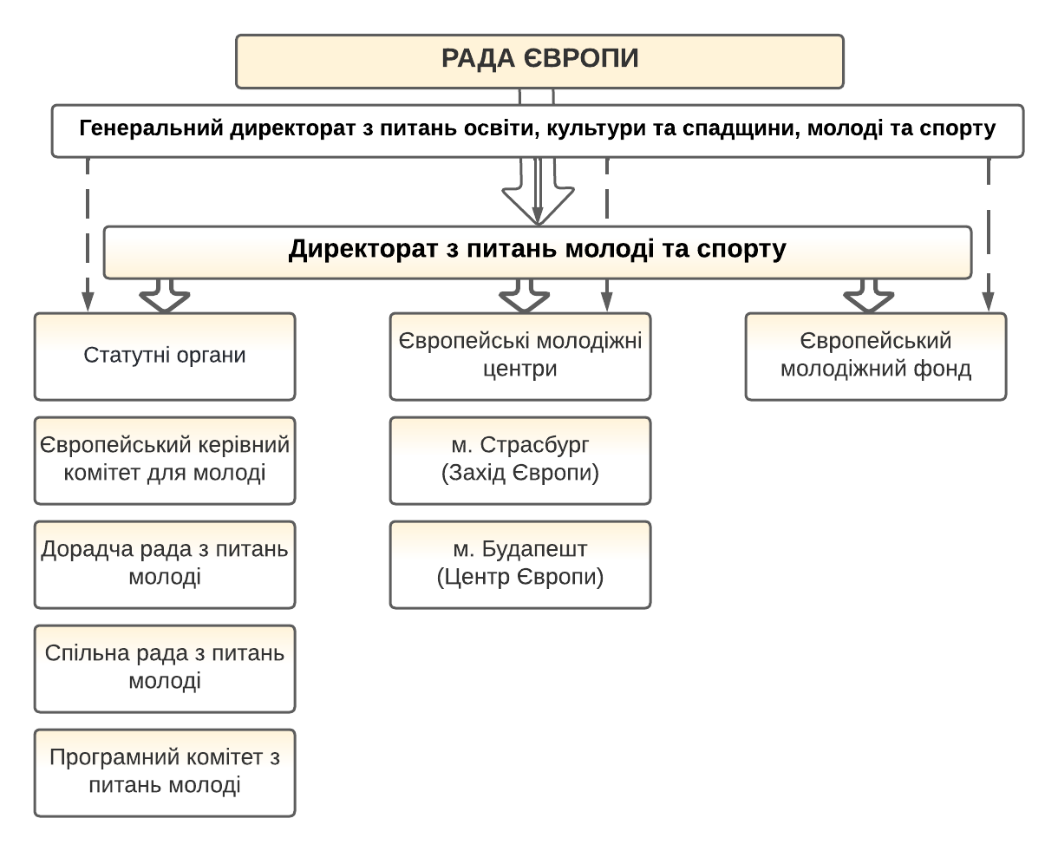Рис. 3.1 – Структура Ради Європи з питань молодіжної політики
Директорат з питань молоді та спорту функціонально безпосередньо підпорядковується Раді Європи, є підрозділом Генерального директорату з питань освіти, культури і спадщини, молоді і спорту, та його діяльність як вищого колегіального органу направлена на координацію зусиль країн ЄС в напрямі реалізації молодіжної політики. Директорат визначає базові стратегії, розробляє програми та законодавчі акти, згідно з якими відбуватиметься поетапний, цілісний та ефективний розвиток та впровадження молодіжної політики в країнах на 3-х рівнях: місцевому, національному і європейському. До його функціоналу також входить фінансова та освітня підтримка молодіжної діяльності за такими напрямами, як мобільність, захист прав, демократія та соціокультурне забезпечення.
Європейський керівний комітет для молоді являє собою об’єднання центральних органів влади країн у сфері молодіжної політики. До функцій Комітету також входить визначення критеріїв щодо порівняння національних моделей молодіжної політики, встановлення обміну досвідом з питань реалізації та введення кращих практик. До їх компетенції відноситься виконання рекомендацій Ради Європи в частині виконання принципів і напрямів молодіжної політики, свідомий розвиток громадянського суспільства та виконання Конвенції про міжнародну добровільну допомогу молоді. Комітет займається організацією та проведенням конференції серед країн-членів, даний захід покликаний налагодити дієвий механізм в частині обміну інформацією стосовно основних пріоритетів молодіжної політики, формування правових інструментів її регулювання на рівні держави та обговорення заходів щодо активного долучення молоді до процесів молодіжної політики.
Дорадча рада з питань молоді у своєму складі має 30 представників неурядових молодіжних організацій та об’єднань. У діяльності враховує точку зору молодіжних громадських організацій з питань молодіжної проблематики для формування та прийняття рішень щодо вирішення проблемних питань на рівні Ради Європи.
Директорат з питань освіти та культури та його підрозділи мають у своїй діяльності ряд визначених пріоритетних аспектів:
1) створення в країнах ЄС найміцнішої у світі економіки знань, здатної забезпечити найкращі умови праці та надійну соціальну підтримку;
2) розвиток європейської культури;
3) залучення громадян до процесу євроінтеграції.
Політико-правове забезпечення молодіжної політики в Європі включає наступні документи:
Європейську хартію участі молоді в муніципальній і регіональному житті 1992 р.. В якості інструментів залучення молоді вона передбачає такі заходи, як: підготовка молоді до участі в суспільному житті; інформування молоді; залучення молоді в житті суспільства за допомогою інформаційних і комунікаційних технологій; розширення участі молоді в роботі засобів масової інформації; заохочення молоді до безвідплатної праці і служіння суспільству; підтримка молодіжних проектів та ініціатив; розвиток молодіжних організацій; участь молоді в неурядових організаціях (НУО) і політичних партіях;
Білу книгу молоді 2001 року – вона дала поштовх до формування загальноєвропейської співпраці у сфері молодіжної політики, визначила п’ять основних векторів такої політики: участь, освіта, працевлаштування (в тому числі професійна освіта та соціальна інтеграція), добробут (включаючи особисту автономію та культуру) та європейські цінності (в тому числі мобільність та відносини зі світовим співтовариством);
Європейський молодіжний пакт 2005 року – спрямований на підвищення якості професійної підготовки, працевлаштування, покращення мобільності тощо;
Комюніке Єврокомісії ЄС «Підтримка повноцінної участі молоді в сфері освіти, зайнятості та громадському житті» 2007 року – закликає до фінансування молодіжної сфери, пріоритетом визнає покращення умов праці та скорочення безробіття;
Резолюція щодо молодіжної стратегії Європейського Союзу на 2019-2027 роки – метою цієї Резолюції є створення молодіжної стратегії ЄС, здатної вирішувати виклики, з якими стикаються молоді люди по всій Європі, забезпечувати спільну та послідовну відповідь ЄС на них, а також доповнювати зусилля та ініціативи держав-членів;
Резолюція про переглянуті Основи європейської співпраці в молодіжній сфері – підкреслюють, що політика ЄС в сфері молоді повинна базуватися на міжнародній системі прав людини. Основоположними повинні бути наступні принципи: сприяння гендерній рівності та боротьба з усіма формами дискримінації; облік відмінностей в умовах життя, потребах, прагненнях, інтересах і думках молоді, надання особливої уваги тим, чиї можливості менше, ніж у інших; визнання молоді ресурсом розвитку суспільства, дотримання прав молоді щодо участі в розробці молодіжної політики, безперервний діалог і комунікації з молоддю і молодіжними організаціями.
Загальна типологізація державної молодіжної політики:
- універсальна модель (Данія, Норвегія, Фінляндія, Швеція, Ісландія). Робота з молоддю розвивається тут як громадська система;
- ліберальна модель (більше надій на ініціативу і діяльність суспільства, громади, а вже потім – на державу);
- консервативна модель (корпоративістська) – існує глибока зацікавленість держави у вирішенні молодіжних проблем і, на додаток, – стимулювання волонтерського руху;
- середземноморська модель дещо близька до консервативної, помітними є роль і вплив на вирішення молодіжних проблем Католицької або Православної церкви.
Перша модель — «шведська модель». Особливістю цієї моделі є те, що вона характеризується досить активним втручанням держави у відносини держави та молоді. Що стосується самої Швеції та країн, де застосовується та впроваджується така модель державної політики, то це досить сильні та впливові механізми, що регулюють відносини між старшим і молодшим поколінням, соціальними групами.
Друга модель державної молодіжної політики умовно називається «американською» і фактично є протилежною «шведській» моделі. Вона характеризується тим, що першочергова турбота держави – це соціально слабкі та «неблагополучні» групи молоді. Для цього була створена широка мережа соціальних агентств, своєрідних молодіжних соціальних центрів, наприклад, центр «Доо» (Двері), завданням якого є надання адресної допомоги молоді з т.зв. «Соціальний ризик». Проте держава дбає і про розвиток ініціативи самої молоді.
Цікавою і багато в чому повчальною є модель державної молодіжної політики, що сформована в Німеччині. Її засади – лібералізм, соціалдемократизм, а особливості її полягають у тому, що держава:
- здійснюючи молодіжну політику, орієнтується на загальний соціальний вибір і потреби молоді, але не на індивідуальні інтереси особистості;
- проводить активну політику щодо забезпечення основних прав дітей і молоді: не лише запобігає порушенню таких прав, але й створює відповідні умови для їхнього дотримання;
- захищає та розвиває соціальні здобутки, досвід і практику соціалізації дітей і молоді, підтримки молодої сім’ї.
Щодо ліберальних засад молодіжної політики, то вони виявляються, зокрема, у здійсненні багатьох превентивних, компенсаційних та допоміжних заходів. Загалом державна молодіжна політика Німеччини має потужну наукову та законодавчу базу і характеризується помірним втручанням держави в життя та справи молоді, наданням безпосередньої соціальної допомоги, особливо молоді, яка її потребує, та широким розвитком ініціативи самої молоді у вирішенні своїх проблем.
ВИСНОВКИ

Проведений в бакалаврській роботі аналіз особливостей формування та реалізації державної молодіжної політики в Україні в умовах децентралізацій дозволяє сформулювати ряд висновків, що підсумовують виконання поставлених у вступі завдань.
- У роботі надано характеристику основних понять та нормативно-правову базу державної молодіжної політики в Україні.
Молодіжну політику України можна визначити як системну діяльність держави у відносинах з окремими особами, молоддю, молодіжними рухами, яка діє у законодавчій, виконавчій та судовій сферах та спрямована на створення соціально-економічних, політичних, організаційних, правових умов та гарантує власне життя, прориви, інтелектуальні, моральні, фізичні плани розвитку молоді, втілення її творчого захисту в особистих чи національних інтересах.
У сфері молодіжної політики та молодіжної роботи відбулися політики з роботи з молоддю на сприяння роботі самої молоді та нормативного забезпечення (було прийнято Закон України «Про основні засади молодіжної політики» від 27.04.2021 р., Національну молодіжну стратегію до 2030 року, затверджену указом Президента України від 12.03.2021 р., Державну цільову соціальну програму «Молодь України» на 2021–2025 роки, затверджену постановою Кабінету Міністрів України від 02.06.2021 р.), що уможливило істотні зміни в практичній роботі. Тепер молодіжна політика стала цілісною системою, здатною активно сприяти самореалізації та розвитку творчого потенціалу молоді, підвищенню рівня її самостійності, залученню молодих людей до ухвалення управлінських рішень і забезпечення активної участі в суспільному житті.
- Визначено механізми впровадження на національному, регіональному та місцевому рівнях в умовах децентралізації.
Молодіжна політика, робота з молоддю має стати одним із пріоритетних напрямів роботи місцевих органів виконавчої влади, оскільки створення умов життєзабезпечення та розвитку молоді є умовою збереження кадрового потенціалу, що, в свою чергу, є основою економічної спроможності та перспективою подальшого розвитку об’єднаної територіальної громади.
- Проведено соціологічне дослідження серед молоді, щодо рівня володіння інформацією у сфері державної молодіжної політики.
Проведене соціальне опитування дало зрозуміти, що молодь є досить проінформованою про основні поняття та можливості молодіжної політики в Україні. Володіє базовими теоретичними знаннями щодо понять децентралізації та цікавиться політичними процесами, що відбуваються в Україні.
- Проведено аналіз сучасних моделей та програм молодіжної політики в Європі.
Досвід формування та реалізації молодіжної політики в різних країнах був різноманітним, тому багато в чому він був унікальним і важко повторюваним. У європейських країнах молодіжна політика є невід’ємною частиною державної соціальної політики. Молодь як майбутнє європейського континенту викликає великий інтерес для Ради Європи, про що свідчить низка документів, прийнятих цією організацією та спрямованих на оптимізацію молодіжної політики в регіоні.
Загалом державну молодіжну політику в більшості країн спрямовано на створення необхідних і найбільш сприятливих умов для реалізації потенційних можливостей молоді в навчанні, праці, громадській діяльності – розвиток основних політичних, економічних, правових і соціальних гарантій для реалізації молоддю своїх прав і свобод; надання молоді певних соціальних гарантій щодо здобуття освіти, професії, розвитку самостійності, активності та підприємництва – розвиток молодіжної ініціативи, молодіжного руху, широке залучення молоді до участі в громадсько-політичному житті.
СПИСОК ВИКОРИСТАНИХ ДЖЕРЕЛ

- Артеменко І. В. Взаємодія органів державної влади та інститутів громадянського суспільства у формуванні й реалізації молодіжної політики: дисертація на здобуття наукового ступеня кандидата наук з державного управління. Дніпро. 2017. 265 с.
- Баглик В. С. Механізми формування молодіжної політики на міжнародному рівні. Актуальні проблеми державного управління. 2015. № 1. С. 382–386.
- Бровко Н. І., Сімакова С. І. Молодіжна політика в Україні: український та європейський досвід. Features of the application of regulations: the experience of foreign countries. 2020. С. 23–27.
- Гайванович І. Молодіжний рух України: тенденції та перспективи розвитку. Молода нація : Альманах. Спец-випуск. Київ. 2000. С. 117–119.
- Гринчишин С. С. Механізми реалізації молодіжної політики в умовах глобалізації. Дисертація на здобуття наук. ступеня к.держ.упр. К., 2020. 245 с.
- Гуцалова М. В. Європейський досвід реалізації молодіжної політики. Наукові праці Чорноморського державного університету імені Петра Могили. Сер.: Політологія. 2013. Т. 212, Вип. 200. С. 97–100.
- Коврига О. Основні сутнісні характеристики державної молодіжної політики. Адаптивне управління: теорія і практика: електронне наукове фахове видання. Серія: Педагогіка. 2021. № 11 (21).
- Кормич Л. І., Краснопольська Т. М. Соціальні пріоритети молодіжної політики України в світлі євроінтеграційних процесів. Актуальні проблеми політики. 2019. Вип. 64. С. 78–92.
- Корпач Н., Сидорук І. Основні напрями реалізації державної молодіжної політики в Україні: соціально-педагогічний аспект. Педагогічний часопис Волині : збірник наукових праць. 2016. № 2. С. 30–34.
- Луценко С. М. Особливості реалізації молодіжної політики в Україні та за кордоном: управлінський аспект. Суми: СОІППО, 2016. С. 157–165.
- Молодіжна політика в умовах децентралізації. Методичні рекомендації для спеціалістів, які реалізують державну політику в молодіжній сфері / за ред. І.В. Пєшої. 2-е вид. Київ: ДУ «Державний інститут сімейної та молодіжної політики», 2019. 40 с.
- Молодь: її права та соціальне становлення в сучасній Україні. URL: https://minjust.gov.ua/m/str_41555.
- Напрями молодіжної політики. Офіційний сайт Міністерства молоді та спорту України. URL: https://mms.gov.ua/molodizhna-politika/napryami-molodizhnoyi-politiki.
- Обіход М. Сучасний стан реалізації державної молодіжної політики в європейських країнах. Демократичне врядування: науковий вісник. 2017. Вип. 18/19. Львівський регіональний інститут державного управління. Офіційний сайт. URL: http://lvivacademy.com/vidavnitstvo_1/visnyk18_19/fail/Obihod.pdf.
- Панасюк В. Молодіжна політика: поняття, структура та суб’єктний склад відносин в сфері її реалізації. Актуальні проблеми держави та права: збірник наукових праць. 2003. №21. С. 166–174.
- Поліщук В. Стратегія молодіжної політики у західноєвропейських та східноєвропейських країнах як основа підтримки дітей і молоді. Науковий вісник Ужгородського національного університету. Серія: Педагогіка. Соціальна робота. 2013. Вип. 26. С. 157–159.
- Про визнання пластового руху та особливості державної підтримки пластового, скаутського руху: Закон України від 17.12.2019 р. № 385. URL: https://zakon.rada.gov.ua/laws/show/385-20#Text
- Про деякі заходи щодо сприяння вирішенню актуальних питань молоді: Указ Президента України від 0.01.2010 р. № 6/2010. URL: https://zakon.rada.gov.ua/laws/show/6/2010#Text.
- Про затвердження типових положень про молодіжний центр та про експертну раду при молодіжному центрі: Постанова Кабінету Міністрів України від 20.12.2017 р. № 1014. URL: https://zakon.rada.gov.ua/laws/show/1014-2017-%D0%BF#Text.
- Про Національну молодіжну стратегію до 2030 року: Указ Президента України від 12.03. 2021 р. № 94/2021. URL: https://zakon.rada.gov.ua/laws/show/94/2021#Text.
- Про основні засади молодіжної політики: Закон України від 27.04.2021 р. № 1414-IX. URL: https://zakon.rada.gov.ua/laws/show/1414-20#Text.
- Про схвалення Концепції Державної цільової соціальної програми “Молодь України” на 2021–2025 роки: Розпорядження Кабінету Міністрів України від 23.12.2020 р. № 1669-р. URL: https://zakon.rada.gov.ua/laws/show/1669-2020-%D1%80#Text.
- Про схвалення Концепції Державної цільової соціальної програми “Молодь України” на 2021-2025 роки: Розпорядження Кабінету Міністрів України від 23.12.2020 р. № 1669-р. URL: https://zakon.rada.gov.ua/laws/show/1669-2020-%D1%80#Text.

Сабадаш Н. Реформування молодіжної політики України у контексті європейської інтеграції. 2020. URL: https://blog.liga.net/user/nsabadash/article/38081.
- Савельєв Є.В., Шарова О.С. Просування цінностей і стандартів ЄС у сфері молодіжної політики в країнах Європи. Вчені записки Університету «КРОК». 2020. №1 (57). С. 44–49.
- Світові мережеві ресурси підтримки розвитку обдарованості. К.: Інститут обдарованої дитини, 2012. 52 с.
- Смокова Г. Державна молодіжна політика в Україні: поняття та сутність. European political and law discourse. 2019. Volume 6. C. 138–142.
- Стукан Т.М. Молодіжна політика: суть, основні принципи та стан реалізації в Україні. Таврійський науковий вісник. Серія: Економіка. Херсон. 2020. № 4. С. 125–131.
- Хмелярчук М. І. Зайнятість і соціальний захист молоді: монографія / М. І. Хмелярчук; НАН України, Ін-т регіон. досліджень. Л., 2003. 126 с.
- Цибін С. Г. «Молодіжна політика» як предмет наукового осягнення. Нова парадигма. Серія: Політологія. 2021. Вип. 91. С. 147–156.
- Шиян О. І. Сучасні підходи до впровадження освітньої політики з питань забезпечення здорового способу життя молоді у Європейському регіоні. Теоретичні та прикладні питання державотворення. 2011. Вип. 8. С. 487–497.
- DiscoverEU. Official website. URL: https://europa.eu/youth/discovereu_en.
- Eberly D. Natіonal Youth Servіce іn the 20th and 21st centurіes. New Zealand, 2007. 56 p.
- Erasmus+ Virtual Exchange. Official website. URL: https://europa.eu/youth/erasmusvirtual_en.
- Erasmus+. Official website. URL: https://ec.europa.eu/programmes/erasmus-plus.
- EU Aid Volunteers. Official website. URL: https://europa.eu/youth/euaidvolunteers_en.
- Eures. Official website. URL: https://ec.europa.eu/eures/public/homepage.
- European Commіssіon. Youth. URL: http://ec.europa.eu/youth/роlіcy/youth_strategy/іndex_en.htm.
- Global Youth Development Index and Report 2016. (2016). London: Commonwealth Secretariat. URL: http://cmydiprod.uksouth.cloudapp. azure.com/sites/default/files/2016-10/2016%20Global%20Youth%20 Development%20Index%20and%20Report.pdf.
- Study on the State of Young People and Youth Policy in Europe 9(Final report). UN/ 2001. 147 p.

Про основні засади молодіжної політики : Закон України від 27.04.2021 р. № 1414-IX. URL: https://zakon.rada.gov.ua/laws/show/1414-20#Text
Гайванович І. Молодіжний рух України: тенденції та перспективи розвитку. Молода нація : Альманах. Спец-випуск. Київ. 2000. С. 117–119.
Смокова Г. Державна молодіжна політика в Україні: поняття та сутність. European political and law discourse. 2019. Volume 6. C. 138–142.
Панасюк В. Молодіжна політика: поняття, структура та суб’єктний склад відносин в сфері її реалізації. Актуальні проблеми держави та права: збірник наукових праць. 2003. №21. С. 166–174.
Цибін С. Г. «Молодіжна політика» як предмет наукового осягнення. Нова парадигма. Серія: Політологія. 2021. Вип. 91. С. 147–156.
Луценко С. М. Особливості реалізації молодіжної політики в Україні та за кордоном: управлінський аспект. Суми: СОІППО, 2016. С. 157-165.
Коврига О. Основні сутнісні характеристики державної молодіжної політики. Адаптивне управління: теорія і практика: електронне наукове фахове видання. Серія: Педагогіка. 2021. № 11 (21).
Корпач Н., Сидорук І. Основні напрями реалізації державної молодіжної політики в Україні: соціально-педагогічний аспект. Педагогічний часопис Волині : збірник наукових праць. 2016. № 2. С. 30–34.
Study on the State of Young People and Youth Policy in Europe 9(Final report). UN/ 2001. 147 p.
Study on the State of Young People and Youth Policy in Europe 9(Final report). UN/ 2001. 147 p.
Про основні засади молодіжної політики : Закон України від 27.04.2021 р. № 1414-IX. URL: https://zakon.rada.gov.ua/laws/show/1414-20#Text
Молодь: її права та соціальне становлення в сучасній Україні. URL : https://minjust.gov.ua/m/str_41555
Про основні засади молодіжної політики : Закон України від 27.04.2021 р. № 1414-IX. URL: https://zakon.rada.gov.ua/laws/show/1414-20#Text
Про схвалення Концепції Державної цільової соціальної програми “Молодь України” на 2021-2025 роки : Розпорядження Кабінету Міністрів України від 23.12.2020 р. № 1669-р. URL : https://zakon.rada.gov.ua/laws/show/1669-2020-%D1%80#Text
Про Національну молодіжну стратегію до 2030 року: Указ Президента України від 12.03. 2021 р. № 94/2021. URL: https://zakon.rada.gov.ua/laws/show/94/2021#Text
Про основні засади молодіжної політики : Закон України від 27.04.2021 р. № 1414-IX. URL: https://zakon.rada.gov.ua/laws/show/1414-20#Text
Про визнання пластового руху та особливості державної підтримки пластового, скаутського руху : Закон України від 17.12.2019 р. № 385. URL : https://zakon.rada.gov.ua/laws/show/385-20#Text
Про деякі заходи щодо сприяння вирішенню актуальних питань молоді : Указ Президента України від 0.01.2010 р. № 6/2010. URL : https://zakon.rada.gov.ua/laws/show/6/2010#Text
Про схвалення Концепції Державної цільової соціальної програми “Молодь України” на 2021-2025 роки : Розпорядження Кабінету Міністрів України від 23.12.2020 р. № 1669-р. URL : https://zakon.rada.gov.ua/laws/show/1669-2020-%D1%80#Text
Напрями молодіжної політики. Офіційний сайт Міністерства молоді та спорту України. URL : https://mms.gov.ua/molodizhna-politika/napryami-molodizhnoyi-politiki
Молодіжна політика в умовах децентралізації. Методичні рекомендації для спеціалістів, які реалізують державну політику в молодіжній сфері / за ред. І.В. Пєшої. 2-е вид. Київ: ДУ «Державний інститут сімейної та молодіжної політики», 2019. 40 с.
Стукан Т.М. Молодіжна політика: суть, основні принципи та стан реалізації в Україні. Таврійський науковий вісник. Серія: Економіка. Херсон. 2020. №4. С. 125-131.
Про затвердження типових положень про молодіжний центр та про експертну раду при молодіжному центрі : Постанова Кабінету Міністрів України від 20.12.2017 р. № 1014. URL : https://zakon.rada.gov.ua/laws/show/1014-2017-%D0%BF#Text
Обіход М. Сучасний стан реалізації державної молодіжної політики в європейських країнах. Демократичне врядування: науковий вісник. 2017. Вип. 18/19. Львівський регіональний інститут державного управління. Офіційний сайт. URL: http://lvivacademy.com/vidavnitstvo_1/visnyk18_19/fail/Obihod.pdf
Бровко Н. І., Сімакова С. І. Молодіжна політика в Україні: український та європейський досвід. Features of the application of regulations: the experience of foreign countries. 2020. С. 23–27.
Кормич Л. І., Краснопольська Т. М. Соціальні пріоритети молодіжної політики України в світлі євроінтеграційних процесів. Актуальні проблеми політики. 2019. Вип. 64. С. 78–92.
Артеменко І. В. Взаємодія органів державної влади та інститутів громадянського суспільства у формуванні й реалізації молодіжної політики: дисертація на здобуття наукового ступеня кандидата наук з державного управління. Дніпро. 2017. 265 с.
Global Youth Development Index and Report 2016. (2016). London: Commonwealth Secretariat. URL: http://cmydiprod.uksouth.cloudapp. azure.com/sites/default/files/2016-10/2016%20Global%20Youth%20 Development%20Index%20and%20Report.pdf.
Савельєв Є.В., Шарова О.С. Просування цінностей і стандартів ЄС у сфері молодіжної політики в країнах Європи. Вчені записки Університету «КРОК». 2020. №1 (57). С. 44–49.
Сабадаш Н. Реформування молодіжної політики України у контексті європейської інтеграції. 2020. URL : https://blog.liga.net/user/nsabadash/article/38081
Eberly D. Natіonal Youth Servіce іn the 20th and 21st centurіes. New Zealand, 2007. 56 p.
Гуцалова М. В. Європейський досвід реалізації молодіжної політики. Наукові праці Чорноморського державного університету імені Петра Могили. Сер.: Політологія. 2013. Т. 212, Вип. 200. С. 97–100.
Гринчишин С. С. Механізми реалізації молодіжної політики в умовах глобалізації. Дисертація на здобуття наук. ступеня к.держ.упр. К., 2020. 245 с.
European Commіssіon. Youth. URL: http://ec.europa.eu/youth/роlіcy/youth_strategy/іndex_en.htm
Баглик В. С. Механізми формування молодіжної політики на міжнародному рівні. Актуальні проблеми державного управління. 2015. № 1. С. 382-386.
Хмелярчук М. І. Зайнятість і соціальний захист молоді : монографія / М. І. Хмелярчук ; НАН України, Ін-т регіон. досліджень. Л., 2003. 126 с.
Світові мережеві ресурси підтримки розвитку обдарованості. К.: Інститут обдарованої дитини, 2012. 52 с.
Поліщук В. Стратегія молодіжної політики у західноєвропейських та східноєвропейських країнах як основа підтримки дітей і молоді. Науковий вісник Ужгородського національного університету. Серія : Педагогіка. Соціальна робота. 2013. Вип. 26. С. 157-159.
Шиян О. І. Сучасні підходи до впровадження освітньої політики з питань забезпечення здорового способу життя молоді у Європейському регіоні. Теоретичні та прикладні питання державотворення. 2011. Вип. 8. С. 487-497.
DiscoverEU. Official website. URL: https://europa.eu/youth/discovereu_en
Erasmus+ Virtual Exchange. Official website. URL: https://europa.eu/youth/erasmusvirtual_en
Erasmus+ Virtual Exchange. Official website. URL: https://europa.eu/youth/erasmusvirtual_en
Erasmus+. Official website. URL: https://ec.europa.eu/programmes/erasmus-plus
EU Aid Volunteers. Official website. URL: https://europa.eu/youth/euaidvolunteers_en
Eures. Official website. URL: https://ec.europa.eu/eures/public/homepage

